EDITAL TOMADA DE PREÇOS Nº 005/2011

Abertura: dia 21 de julho de 2011.
Horário: 10.00 horas
Local: Rua João Moreira esquina Rua 13 de Janeiro nº 583.
Tipo: MENOR PREÇO GLOBAL POR EMPREITADA.

O PREFEITO MUNICIPAL DE SÃO FRANCISCO DE ASSIS (RS), no uso de suas atribuições, torna público, para conhecimento dos interessados, que, na Prefeitura Municipal de São Francisco de Assis, sito na Rua João Moreira, esquina Rua 13 de Janeiro, nº 583, encontra-se aberta licitação na modalidade de Tomada de Preços, nos termos da Lei Federal nº 8.666/93 e suas alterações posteriores, Lei Complementar 123/2006, encerrando-se o prazo para recebimento dos envelopes das PROPOSTAS DE PREÇO e dos DOCUMENTOS DE HABILITAÇÃO até o dia 21 de julho de 2011 as 10.00 hs, na sala de Licitações, Rua João Moreira, esquina 13 de Janeiro nº 583 em São Francisco de Assis-RS.

1 - DO OBJETO:
Constitui objeto da presente licitação a:

1.1 - Contratação de Firma Empreiteira (especializada engenharia civil), para execução global (material de serviço, material permanente e mão de obra) do CAPS – Centro de Atenção Psicossocial, conforme projeto arquitetônico, hidrossanitário, elétrico e de Identificação Visual em anexo.
Execução em conformidade com as especificações particularizadas contidas nos projetos e memorial descritivo, parte integrante e indissociável deste processo. Os materiais utilizados na execução da obra devem seguir os padrões de qualidade especificados no projeto e no memorial descritivo, assim como na Planilha orçamentária, que descreve a qualidade do material previsto e orçado em cada item. Todos os itens especificados na Planilha de Orçamento Global deverão ser executados pela empresa empreiteira.
Deverá estar sempre disponível no local da obra cópia impressa de todos os projetos, em escala adequada, para manuseio e, em função disso, se exigirá um espaço adequado e com mesa, que propicie condições de manuseio e análise dos projetos.
Medições e pagamentos conforme cronograma físico-financeiro. São de inteira responsabilidade da Firma Empreiteira as leis sociais e os direitos trabalhistas e será exigida a apresentação dos comprovantes de recolhimento para a liberação dos pagamentos. Será exigida a presença do engenheiro responsável da Firma Empreiteira no departamento de engenharia da Prefeitura Municipal para visita prévia ao local da obra antes da data da licitação.

1.2 -RECEBIMENTO DE PROPOSTAS: Dia 21 de julho de 2011 às 10.00 horas, na sala de Licitações, Rua João Moreira, esquina 13 de Janeiro nº 583 em São Francisco de Assis-RS.

TIPO: Menor preço empreitada global.

2. – DO CADASTRAMENTO:

2.1. – Os interessados deverão estar obrigatoriamente cadastrados, até dia 15 de julho de 2011, às 13:00 hs.

“CRACK a PEDRA DA MORTE”
Lei Municipal 642/2011.

3. – COMPONENTES:

3.1. – O presente EDITAL, poderá ser solicitado a esta Prefeitura ou pelo site www.saofranciscodeassis.rs.gov.br. e é composto dos seguintes anexos:
- Modelo de proposta;
- Modelo de declaração de Idoneidade para licitar ou contratar com a Administração Pública;
- Modelo de carta de credenciamento;
- Declaração de visita ao local da Obra, com analise do terreno;
- Minuta de contrato a ser firmado com a empresa vencedora da licitação.
- Caderno de Encargos com: Memorial descritivo, Planilha Orçamentária, Cronograma Físico Financeiro e plantas.

4. – ESCLARECIMENTOS:

4.1. – Quaisquer dúvida ou esclarecimentos sobre o presente EDITAL, deverão ser solicitados pelos interessados ao Setor de Licitações, na Rua João Moreira, esquina Rua 13 de Janeiro nº 583, Fone (055) 3252.3257, até 05 dias úteis antes da data marcada para o recebimento das propostas, no período compreendido das 8:00 h às 13:00 hs.

4.2. – As impugnações deverão ser interpostas conforme parágrafos 1º, 2º e 3º do Artigo 41 da Lei nº8.666/93. Decairá do direito de impugnar os termos do EDITAL, aquele licitante que não o fizer até o 5º (quinto) dia útil que anteceder a abertura dos envelopes de habilitação, falha ou irregularidades que o viciarem, hipótese em que tal comunicação não terá efeito de recurso.
4.3.– Correrão ainda, por conta dos licitantes outras cópias e elementos pelos quais tenham interesse, não só para participação na Licitação como também no decorrer dos trabalhos.
4.4. – O local onde será executada a obra objeto deste EDITAL, deverá ser previamente vistoriado pelo licitante que deverá contatar pelo telefone nº (055) 3252.1414, 3252.1522, ramal 211 com Arquiteta Marília C. Gonçalves ou Engenheiro Arlindo Fumaco, em dias úteis, nos horários já mencionados.

5. – CONDIÇÕES DE PARTICIPAÇÃO:

5.1. – Poderão participar desta LICITAÇÃO, quaisquer empresas que, na fase de habilitação, comprovarem possuir os requisitos de qualificação exigidos para execução do objeto deste EDITAL, após prévio cadastramento no Cadastro de Fornecedores do Município de São Francisco de Assis, RS.

5.2. – Para fins de cadastramento, as empresas deverão encaminhar ao Setor de Cadastramento da Prefeitura Municipal de São Francisco de Assis, RS, os documentos relacionados no Item 6.1, letras “a, a.1, a.2, a.3”, “b”, “c”, “d”, “e”, “f”, “g”, “h”, “i”, “j”, “l”, “m”, “n”, “o”, “p”, “p1”, “q”, “r” e “s” , na forma prevista no sub item 6.1 abaixo, até às 13:00 horas do dia 15 de julho de 2011, todos com validade vigente até a data marcada para o recebimento das propostas.

6. – HABILITAÇÃO DOS PARTICIPANTES:

6.1. – A habilitação das empresas para participarem da presente LICITAÇÃO, será determinada pela apresentação dos seguintes documentos:

“CRACK a PEDRA DA MORTE”
Lei Municipal 642/2011.

a – Declaração assinada por Diretor ou representante legal da empresa, devidamente identificado por carimbo ou datilografia do nome e qualificação, em papel timbrado, sem rasuras, entrelinhas ou emendas, que contemple:

a.1 – A plena aceitação dos termos deste EDITAL e de que não há fato superveniente impeditivo de licitar;
a 2. – Que o exame dos documentos técnicos anexos a este EDITAL são suficientes para adequada avaliação do serviço a executar, dos custos a considerar e da elaboração da proposta;
a 3. – Que utilizará na execução dos trabalhos as técnicas e equipamentos exigidos nas especificações técnicas anexas, bem como as normas técnicas adequadas (ABNT), na falta daquelas.

b. – Declaração, assinada por Diretor ou representante legal da empresa, devidamente identificado por carimbo ou datilografia do nome e qualificação, em papel timbrado, sem rasuras, entrelinhas ou emendas, de propriedade, posse ou disponibilidade dos equipamentos a serem alocados na obra:
c. – Declaração, assinada por Diretor ou representante legal da empresa, devidamente identificado por carimbo ou datilografia do nome e qualificação, em papel timbrado, sem rasuras, entrelinhas ou emendas, de que não estão sob os efeitos de uma Declaração de Inidoneidade parta licitar ou contratar com a Administração Pública, nos termos do Inciso IV, do Artigo 87 da Lei nº 8.666/93.

d. - Ato constitutivo, estatuto ou Contrato Social em vigor, devidamente registrado, em se tratando de Sociedades por ações, acompanhados de documentos de eleição de seus administradores;

e. – Inscrição do ato constitutivo, no caso de sociedades civis, acompanhada de prova de diretoria em exercício;

f. - Prova de regularidade com as Fazendas: Federal, (Secretaria da Receita Federal e Procuradoria da Fazenda Nacional), Estadual e Municipal, quanto a estas da sede do proponente.

g – Inscrição no Cadastro Nacional de Pessoas Jurídicas – CNPJ do Ministério da Fazenda em caso de empresa;

h. – Certificado de regularidade relativa à Seguridade Social, através de certidão expedido pelo INSS, demonstrando situação regular no cumprimento dos encargos sociais instituídos por Lei, CND;

i. – Certidão de regularidade em relação ao Fundo de Garantia por Tempo de Serviço (FGTS), Expedida pela Caixa Econômica Federal;

j - Registro de inscrição ou averbação da Empresa no CREA/RS;

l – Indicação e qualificação do Responsável Técnico que se responsabilizará pela execução da obra e comprovação de que este tem habilitação legal para realizá-la, mediante a apresentação de seu certificado de registro no CREA;

m – Comprovação de que o responsável técnico indicado no item anterior faz parte, na data da abertura da LICITAÇÃO, do quadro permanente da Empresa, mediante apresentação do contrato social, no caso de sócio ou quotista ou Contrato de Trabalho;

n –Comprovação de aptidão para desempenho de atividade pertinente e compatível com o objeto licitado, do responsável Técnico indicado através da apresentação de, no mínimo dois (2) Atestados emitidos por pessoas Jurídica de direito público ou privado, devidamente certificados pelo CREA, de ter executado obras de Engenharia Civil .
“CRACK a PEDRA DA MORTE”
Lei Municipal 642/2011.

o – A empresa licitante deverá apresentar a declaração de visita ao local da obra pelo responsável técnico pela execução da mesma, declarando-se ciente dos problemas a serem enfrentados durante a sua execução, conforme modelo. Não serão admitidas alegações futuras de desconhecimento de fatos ou de detalhes que impossibilitem ou dificultem a conclusão dos trabalhos, juntamente com a Arquiteta responsável da Prefeitura Municipal de São Francisco de Assis-RS.
p – Balanço Patrimonial e demonstrações contábeis do último exercício, que comprovem a boa situação financeira da empresa, vedada substituição por balancetes ou balanços provisórios, sendo que o licitante que estiver no curso do primeiro exercício de sua existência deverá apresentar o balanço de abertura.

p.l. – deverão ser apresentados os seguintes indicadores para a verificação da situação financeiras das empresas:

LC - LIQUIDEZ CORRENTE
Fórmula: LC = AC / PC o resultado deverá ser igual ou maior que 2,0 (dois inteiros);
LG - LIQUIDEZ GERAL
Fórmula: LG = (AC + RLP) / (PC + ELP) o resultado deverá ser igual ou maior que 2,0 (dois inteiros);

GE – GRAU DE ENDIVIDAMENTO
Fórmula: GE = (PC + PELP) / AT o resultado deverá ser no máximo 0,51.
ONDE:
E = Estoque
AC = Ativo Circulante
PC = Passivo Circulante
PL = Patrimônio Líquido
RLP = Realizável a Longo Prazo
ELP = Exigível a Longo Prazo
.

Obterão classificação econômica – financeira, relativa ao balanço patrimonial, as empresas que apresentarem, pelo menos dois, dos três indicadores iguais ou superiores aos estabelecidos no presente EDITAL.

q – Certidão negativa de falência expedida pelo distribuidor do Foro da Cidade da empresa, a não mais de dez (10) dias úteis da data de recebimento dos documentos para cadastro.
r – Comprovação do capital social ou patrimônio líquido mínimo de 05% (cinco) do orçamento estimado para execução da obra, admitida atualização para a data da apresentação da proposta através de índices oficiais.

s – Declaração assinada pelo responsável pela empresa e, responsável técnico, de comprovação de aptidão para desempenho de atividade pertinente e compatível com o objeto licitado, e de já ter executado obra deste porte.

6.2. – As empresas obrigatoriamente cadastradas no Cadastro de Fornecedores da Prefeitura Municipal de São Francisco de Assis, RS, poderão substituir os documentos solicitados no item 6 sub item 6.1 letras “a, a.1, a.2, a.3”, “b”, “c”, “d”, “e”, “f”, “g”, “h”, “i”, “j”, “l”, “m”, “n”, “o”, “p”, “p1”, “q”, “r” e “s”, pelo Certificado de Registro Cadastral.

6.3. – Os documentos deverão ser apresentados mediante cópia autenticada por Cartório ou em cópia simples a serem autenticadas por Servidor devidamente credenciado pela Prefeitura Municipal de São Francisco de Assis, a vista dos originais.

“CRACK a PEDRA DA MORTE”
Lei Municipal 642/2011.

6.4. – A documentação de habilitação deverá ser apresentada, em envelope lacrado com as seguintes identificações:

ENVELOPE Nº 01 – Documentação para Habilitação.

Prefeitura Municipal de São Francisco de Assis, RS.
TOMADA DE PREÇOS nº 005/2011
Proponente:
Fone (fax) nº: ..................
CNPJ nº ...........

7. – PROPOSTA:

7.1. – A Proposta de preços deve ser apresentada na forma do modelo definido no anexo I , deste EDITAL.

7.2. – O prazo de validade da Proposta será de (90) noventa dias contados a partir da data estabelecida para a entrega dos envelopes.

7.3. – O prazo de início dos trabalhos somente com ordem de Serviço expedida pelo Prefeito Municipal juntamente com a Arquiteta, não superior a (05) cinco dias consecutivos, contados a partir do recebimento da mesma;

7.4. – O Prazo de execução dos trabalhos:

- _ Não superior a (12) doze meses consecutivos, contados a partir da Ordem de Serviço expedida pelo Prefeito Municipal juntamente com a Arquiteta;

7.5. – O preço total deverá ser construído mediante a multiplicação dos preços unitários pelas quantidades previstas no projeto.

7.6. – No preço ofertado deverão estar incluídos os custos de materiais de consumo, mão-de-obra, equipamentos, utensílios, transporte, guarda e conservação, necessários a execução dos trabalhos e quaisquer despesas com canteiro de obra, finalização e limpeza da obra, os quais deverão ter condições de segurança e livre circulação, devendo o local ser fixado antes do início dos trabalhos pela CONTRATADA e pelo MUNICIPIO.

7.7. – Incluem-se, ainda, nos preços propostos toda e qualquer despesa com seguros de responsabilidade civil que cubram danos pessoais e materiais a terceiros, e ainda, o seguro do pessoal utilizado na obra contra riscos de acidentes de trabalho e cumprimento de todas as obrigações que a legislação trabalhista e previdenciária impõe ao empregador, sem quaisquer ônus ou solidariedade por parte da Administração Municipal, respeitada a legislação vigente.

7.8. – A proposta financeira devera ser apresentada em envelope lacrado com a seguinte identificação:

ENVELOPE Nº 02 – Proposta Financeira.

Prefeitura Municipal de São Francisco de Assis, RS.
TOMADA DE PREÇOS nº 005/2011
Proponente:
Fone (fax) nº: ..................
CNPJ nº ...........
“CRACK a PEDRA DA MORTE”
Lei Municipal 642/2011.

8. – DA HABILITAÇÃO E JULGAMENTO:

8.1. – A documentação e proposta serão recebidas do representante credenciado da empresa no local, dia e hora assinalados neste EDITAL, pela Comissão Municipal de Licitações nomeados pela Portaria 503/2011, que obedecera ao rito estabelecido na Lei n° 8.666/93 e suas alterações posteriores.

8.2. – Não será admitida em qualquer fase da LICITAÇÃO, empresa cujo preposto não esteja credenciado nos termos do Anexo III, deste EDITAL, exceto se esta se fizer presente por seu representante legal, devidamente identificado.

8.3. – Após ser declarado encerrado o prazo de recebimento dos envelopes 1 e 2, nenhum outro será recebido.

8.4. – Diante dos presentes, os envelopes devidamente fechados, lacrados e rubricados no fecho, serão numerados, segundo a ordem de recebimento, pela Comissão Municipal de Licitações.

8.5. – É facultado à Comissão de Licitações, em qualquer fase da presente Tomada de Preços, a promoção de diligência destinada a esclarecer ou a complementar a instrução do processo.

8.6. – A Comissão de Licitação recebera simultaneamente, do representante da empresa, a Carta de Credenciamento e os Envelopes n° 1 e nº 2, abrindo imediatamente o envelope n° 1, rubricará todos os documentos nele contido, observando se estão de acordo com o exigido no item 6, e a seguir dará vista aos interessados presentes, que também os rubricarão. Havendo recursos, estes serão conhecidos pela Comissão de Licitações.

8.7. – A Comissão de Licitações poderá suspender a sessão, se entender necessário, para maior exame dos documentos apresentados, ou dos recursos interpostos. Neste caso devera fixar dia, hora e local para comunicar o resultado da fase de HABILITAÇÃO. Ocorrendo esta hipótese, a Comissão e os licitantes rubricarão os envelopes n° 2, os quais continuarão em poder da Comissão de Licitações.

8.8. – Será inabilitada a empresa que:
- Deixar de apresentar quaisquer dos documentos exigidos no item 6, ou em desacordo com o mesmo;
- Não obtiver aprovação nos índices estabelecidos no item 6, letra “p1”;
- Que não comprove o capital social ou patrimônio liquido mínimo, conforme determina item 6, letra “r”.
8.9. – A inabilitação do licitante importa na preclusão do direito de participar das fases subseqüentes.

8.10. – Após o julgamento dos documentos do envelope n° 1, e emissão do parecer da habilitação, transcorrido o prazo recursal ou, se houver desistência expressa de sua interposição, por todos os licitantes, devidamente consignada em ata, imediatamente serão abertos os Envelopes n°2 das empresas habilitadas, sendo rubricadas pelos presentes todas as folhas das propostas, após a leitura em voz alta de cada preço global por item.

8.11. – Os envelopes de nº 02 (Proposta Financeira) das empresas inabilitadas, ficarão a disposição após a homologação do processo pelo prazo de (30) trinta dias após este prazo será incinerado.

8.12. – Na hipótese de erro no preço cotado não será admitida retificação.

8.13. – Será desclassificada a proposta do licitante que:
“CRACK a PEDRA DA MORTE”
Lei Municipal 642/2011.

  - Estiver em desacordo com as condições estabelecidas neste EDITAL ou Modelo de Proposta:

  - Quando se basear em propostas de outros Licitantes;
  - Se não cotar preços para todos os serviços solicitados;
  - Apresentar preços manifestamente inexeqüíveis, conforme estabelece o inc.II, do art. 48, da lei n° 8.666/93.
  - Não serão levadas em consideração quaisquer ofertas ou vantagens não previstas neste Edital.

8.14. – Dentre as propostas aceitas será vencedora a que apresentar o menor preço global por empreitada para a realização da obra, classificando-se as demais por ordem crescente de preço.

8.15. – Para efeitos de classificação e julgamento as propostas apresentadas por Cooperativas de Trabalho e/ou entidades assemelhadas serão acrescidas de um percentual de 15% (quinze por cento) no(s) item (s) “mão de obra” atendendo disposto na Instrução Normativa nº 18, de 11 de maio de 2000 (publicada no DOU de 12/05/00 expedida pelo INSS).

8.16. – Quando todos os licitantes forem inabilitados ou tiverem suas propostas desclassificadas, a Administração poderá fixar o prazo de oito (08) dias úteis para a apresentação de nova documentação ou proposta financeira escoimadas das causas da inabilitação ou desclassificação.

8.17. – Em caso de igualdade entre duas ou mais propostas, o desempate se dará por sorteio na mesma sessão de julgamento, para o qual ficam expressa e previamente convocados os proponentes.

8.18. – O não comparecimento de quaisquer dos licitantes as reuniões designadas pela Comissão de Licitações não impedira que os efeitos do ato se produzam de pleno direito.

8.19. – A Comissão de Licitações lavrara atas pormenorizadas de todos os seus atos, assinando-as. As reuniões públicas terão suas atas também assinadas pelos presentes interessados.

8.20. – A Comissão de Licitações encaminhará ao Prefeito Municipal as suas conclusões, com a classificação das empresas qualificadas, para que homologue o resultado, adjudicando o objeto da LICITAÇÃO.

9. DA ADJUDICAÇÃO E EXECUÇÃO:

9.1. – A adjudicação do objeto desta LICITAÇÃO à empresa vencedora formalizar-se-á através de Contrato, assinado pelas partes interessadas, regendo-se suas clausulas pelos termos deste EDITAL, da minuta que o integra e pela legislação aplicável a espécie, em especial a Lei nº 8.666/93 e alterações posteriores.

9.2. – A desistência do MUNICÍPIO em contratar com a licitante melhor classificada, por anulação do procedimento licitatório, não confere a esta o direito de indenização ou reembolso de qualquer espécie.

9.3. – A empresa vencedora tem o prazo de cinco (05) dias úteis para assinar o Contrato, contados a partir do recebimento da Ordem de Serviço expedida pelo Prefeito Municipal juntamente com a Arquiteta. Este prazo é prorrogável por uma única vez e por igual período, mediante justificativa feita pela empresa e aceita pela Secretaria Municipal de Saúde e Arquiteta Municipal. Ao assinar o Contrato, a Contratada devera juntar nova Certidão Negativa de Falência expedida pelo Distribuidor da Sede da Empresa, a não mais de cinco (05) dias úteis.

“CRACK a PEDRA DA MORTE”
Lei Municipal 642/2011.

9.4. – É facultado a Administração, quando o convocado não assinar o contrato, no prazo e condições estabelecidos, convocar os licitantes remanescentes, na ordem de classificação, para fazê-lo em igual prazo e nas mesmas condições propostas pelo primeiro classificado, inclusive quanto aos preços, ou revogar a licitação, independentemente da sanção prevista neste Edital.

9.5. – A empresa devera oferecer em garantia, no momento de assinatura do contrato, o valor equivalente a 5% (cinco por cento) do mesmo, em uma das modalidades previstas nos incisos I, II ou, III, do § 1º do art. 56 da lei Federal 8.666/93.

9.5.1. – A garantia ofertada pela empresa vencedora no momento da assinatura do contrato devera cobrir todo o período de execução da obra.

9.5.2. – O Contratante poderá utilizar a garantia constituída para corrigir imperfeições verificadas na execução dos serviços decorrente de culpa, imperícia ou desídia da Contratada.

9.5.3. – A garantia revertera em favor de Prefeitura Municipal de São Francisco de Assis-RS, integralmente ou pelo saldo que apresentar no caso de rescisão contratual por culpa exclusiva da contratada, sem prejuízo das perdas e danos porventura devidos ao contratante.

9.5.4. – A garantia somente será liberada após a assinatura do termo de Recebimento Definitivo da obra.
9.6. – A empresa CONTRATADA tem 05 (cinco) dias consecutivos, a contar do recebimento da Ordem de Serviço expedida pelo Prefeito Municipal juntamente com a Arquiteta, para apresentar à FISCALIZAÇÃO da Secretaria Municipal de Saúde e Setor de Engenharia:
- A ART da obra, vinculada ao(s) responsável(is) técnico(s) juntamente com as ARTs de co-autoria dos profissionais que trabalharão na obra;
- O cronograma físico-financeiro da obra para apreciação e aprovação;
- Efetuar a colocação das placas, conforme modelo oferecido pelo órgão licitante, no canteiro da obra.
- A Arquiteta da Prefeitura tem (05) cinco dias para recolher a ART de fiscalização da Obra e anexar ao processo licitatório.

9.7.1. – É defeso a CONTRATADA sub-empreitar partes ou a integralidade da obra.
9.8. – A FISCALIZAÇÃO e coordenação administrativa do Contrato da obra serão efetuadas pela Secretaria Municipal de Saúde e, Arquiteta, que nomeará fiscais para acompanhar os serviços relativos a sua área de atuação emitindo as respectivas Ordens de Serviço e Recebimento Provisório e Definitivo.

10- PAGAMENTO

10.1. – Os pagamentos serão efetuados:

- Os pagamentos serão efetivados (10) dez dias após a execução parcial da Obra mediante vistoria pela equipe técnica da Prefeitura, e apresentação da N.F-e, conforme Cronograma Físico-financeiro.

10.2. – Os pagamentos serão concretizados na moeda vigente no País.

10.3. – A fatura final fica condicionada a apresentação da CND emitida pelo INSS referente à obra.

11. – REAJUSTAMENTO:

“CRACK a PEDRA DA MORTE”
Lei Municipal 642/2011.

11.1. – Os preços não poderão ser reajustados, enquanto vigir vedação decorrente da Legislação Federal.

12. – RECEBIMENTO DO OBJETO:

12.1. – Executado o contrato, o seu objeto será recebido, nos termos dos Artigos 73 e 76, da Lei nº 8.666/93: em duas etapas, a provisória e definitiva.

12.2. – Quando a obra ficar inteiramente concluída, a Contratada dará conhe
cimento ao Contratante, que terá um prazo de 15 (quinze) dias para proceder ás vistorias necessárias e lavrar o Termo de Recebimento Provisório.

12.3. – O serviço executado pela Contratada que não satisfazer as condições de recebimento serão recusados pela Fiscalização e deverão ser substituídos ou refeitos, dentro do prazo de entrega fixado no Contrato.

12.4. – A critério do Contratante, desde que o fixado no item anterior se torne inexeqüível, poderá ser concedido novo prazo para refazimento ou substituição da obra ou serviço rejeitado. Não cumprindo esse prazo, a Contratada poderá ser penalizada conforme item 13 deste Edital.

12.5. – Decorridos no mínimo 60 (sessenta) dias, e no máximo 90 (noventa) dias, contados da data do recebimento provisório, a obra será novamente inspecionada e, desde que tenham sido atendidas todas as reclamações da fiscalização, referentes a defeitos construtivos, falhas de execução e exigências contratuais, será lavrado o termo de recebimento definitivo, mediante a apresentação da certidão negativa de débitos - CND fornecida pelo INSS referente à obra.
12.6.- O recebimento provisório ou definitivo não exclui a responsabilidade civil pela solidez e segurança da obra ou serviço, nem a ética profissional pela perfeita execução do objeto, nos termos do artigo 1.245 do Código Civil Brasileiro.

12.7- Após o comprimento das exigências acima descritas, será lavrado o Termo de Encerramento do Contrato, para conseqüente cessação do vínculo obrigacional entre as partes, formalizadas pelo presente Termo de Contrato, pela conclusão de seu objeto.

13-SANÇÕES ADMINISTRATIVAS:

13.1- A recusa injustificada da adjudicatária em assinar o Contrato, aceitar ou retirar o instrumento equivalente, dentro do prazo estabelecido pelo MUNICÍPIO, caracteriza o descumprimento total da obrigação assumida, sujeitando-se a pena de multa de 10% (dez por cento) sobre o valor total corrigido do contrato.

13.2- Pela inexecução total ou parcial do contrato, o MUNICÍPIO poderá, garantida prévia defesa, além de rescindir o Contrato, aplicar à CONTRATADA as seguintes sanções:
- Advertência;
- Multa na forma prevista:
- Suspensão do direito de licitar e contratar com a Administração Direta e Indireta do MUNICÍPIO, pelo prazo de até 02 (dois) anos;
- Declaração de inidoneidade para licitar e contratar com a Administração Pública.

13.3- Serão aplicadas multas arbitradas até o valor máximo de 0,1% (um décimo por cento) do valor total corrigido do Contrato, por dia de atraso, em relação às etapas do cronograma.

“CRACK a PEDRA DA MORTE”
Lei Municipal 642/2011.

13.4- Será aplicada multa arbitrada no valor máximo de 0,1% (um décimo por cento) do valor total corrigido do Contrato, por dia de atraso, em relação ao prazo final para entrega do objeto.

13.5- Será aplicada multa de 10%(dez por cento) sobre o valor total corrigido do Contrato, quando a CONTRATADA:
- Prestar informações inexatas ou causar embaraços à FISCALIZAÇÃO;
- Transferir ou ceder suas obrigações, no todo ou em parte a terceiros, uma vez que é expressamente proibido;
- Executar os serviços em desacordo com o projeto, normas técnicas ou especificações, independentemente da obrigação de fazer as correções necessárias as suas expensas;
- Desatender às determinações da FISCALIZAÇÃO;
- Cometer qualquer infração às normas legais federais, estaduais e municipais, respondendo ainda pelas multas aplicadas pelos órgãos em razão de infração cometida;
- Iniciar, sem justa causa, execução dos serviços contratados fora do prazo fixado;
- Ocasionar sem justa causa, atraso superior a 30 (trinta) dias na execução dos serviços contratados;
- Recusar-se a executar, sem justa causa, no todo ou em parte os serviços contratados;
- Praticar por ação ou omissão, qualquer ato que, por imprudência, negligência, imperícia, dolo ou má- fé venha a causar danos ao MUNICÍPIO ou terceiros, independentemente da obrigação da CONTRATADA em reparar os danos causados.

13.6- As multas serão descontadas dos pagamentos ou da garantia prestada no respectivo Contrato e quando for o caso, cobrado judicialmente.

13.7- As multas poderão ser reiteradas e aplicadas em dobro, sempre que se repetir o motivo.

13.8- A causa determinante da multa deverá ficar plenamente comprovada e o fato a punir comunicado por escrito pelo MUNICÍPIO à direção da CONTRATADA, para querendo, exercer direito de defesa.

13.9- Sem prejuízo de outras sanções, aplicar-se-á à CONTRATADA, a pena de suspensão do direito de licitar com MUNICÍPIO e seus órgãos descentralizados, pelo prazo de até 02(dois) anos, em função da gravidade da falta cometida.

14- RECURSOS:

14.1- Dos atos da Administração, decorrentes do procedimento licitatório e na execução do contrato administrativo, cabem os recursos previstos no Artigo 109 da Lei n° 8.666/93.

14.2- Os recursos devem observar os seguintes requisitos:
- Serem datilografadas e devidamente fundamentados;
- Serem assinados por Representante Legal da Recorrente ou por Procurador, ambos devidamente habilitados;
- Deverão ser encaminhados à Comissão de Licitações através do setor de protocolo geral da Prefeitura Municipal de São Francisco de Assis-RS.

14.3- Os recursos interpostos fora do prazo não serão reconhecidos.

15- DA DOTAÇÃO ORÇAMENTÁRIA:

As despesas decorrentes da execução dos serviços constantes do objeto deste Edital serão atendidas pela seguinte Dotação Orçamentária:
“CRACK a PEDRA DA MORTE”
Lei Municipal 642/2011.

(21785) - 449051 - Obras e Instalações- Recurso 4580 CAPS;
- 449051 - Obras e Instalações- Recurso 0040 ASPS;

16- DISPOSIÇÕES GERAIS:

16.1- A CONTRATADA deverá manter na obra, em locais determinados pela FISCALIZAÇÃO, placas de identificação, conforme modelo fornecido pelo MUNICÍPIO. Estas placas, ao final da obra, passarão à propriedade da Prefeitura Municipal de São Francisco de Assis e deverão ser recolhidas ao local a ser indicado pela FISCALIZAÇÃO.

16.2- A Prefeitura Municipal de São Francisco de Assis reserva-se o direito de revogar, no todo ou em parte a presente licitação, por conveniência administrativa ou oportunidade, ou anulá-la por ilegalidade, sem que aos licitantes caiba o direito de reclamação ou período de indenização de qualquer espécie além do previsto na legislação vigente.

16.3- Em caso de revogação, os licitantes terão direito de receber a documentação juntada à respectiva proposta mediante solicitação dirigida à Comissão Municipal de Licitação.

16.4- Os envelopes “PROPOSTA FINANCEIRA” dos licitantes inabilitados ficarão à disposição, após a homologação, para serem resgatadas no prazo máximo de (30) trinta dias, findo o qual serão inutilizados sem qualquer formalidade.

16.5- Na eventualidade do representante legal de qualquer licitante precisar ausentar-se de sessão pública, deverá comunicar, antecipadamente, o fato à Comissão de Licitações que fará o devido relato na ata.

São Francisco de Assis, 04 de julho de 2011.

Dr. JORGE ERNANI DA SILVA CRUZ
PREFEITO MUNICIPAL

Este edital foi examinado e aprovado por esta Procuradoria Jurídica.

Em ___/___/2011.

_____________________
Dr. Claro Biscaino Cáceres
Procurador Jurídico

OAB/RS nº 27.130

“CRACK a PEDRA DA MORTE”
Lei Municipal 642/2011.

ANEXO I
TOMADA DE PREÇOS Nº 005/ 2011
MODELO PROPOSTA FINANCEIRA

Caps de São Francisco de Assis - Preços SINAPE fev/2011
 | Item/Descrição |  |  |  | Qtd. | Un | Material | Mão-de-Obra | Total
ITEM SINAPE | 1. Instalação da Obra
74077/1 | .1 | Locação da obra por m² construído |  |  | 500,73 | m²
74209/1 | .2 | Placa de obra em material rígido 1,5x2m |  |  | 3,00 | m²
 | Total do grupo
 | 2. Movimento de terra
23414/1 | .1 | Escavação manual de valas qualquer terreno até 1,50m de profundidade |  |  | 150,00 | m³
7954 | .2 | Reaterro, nivelamento e compactação manual de solo com aproveitamento do material escavado |  |  | 150,00 | m³
 | Total do grupo
 | 3. Infra-estrutura
68501/1 | .1 | Sapata concreto armado - fck 15 Mpa - completa (Escora, forma, arm., lanç.) |  |  | 10,08 | m³
6122 | .2 | Fundação rasa de pedra - 20cm aresta - 3 fiadas - arg ci-ar 1:4 |  |  | 39,90 | m³
24850 | .3 | Viga baldrame concreto armado - fck 15 Mpa - Completa |  |  | 19,94 | m³
6122 | .4 | Fundação rasa de pedra para muros - 20cm aresta - 2 fiadas - arg ci-ar 1:4 |  |  | 6,30 | m³
24850 | .5 | Viga baldrame 15x25cm concreto armado p/ muros - fck 15 Mpa - Completa |  |  | 2,95 | m³
 | Total do grupo
 | 4. Supra-estrutura
74202/1 | .1 | Laje pré-fabricada forro (pré-laje) - Tavela - Cimento |  |  | 567,30 | m²
73605 | .2 | Cinta concreto armado completa - fck 15 Mpa - (Escora, forma, arm., lanç., cura, desf.) |  |  | 21,02 | m³
6427 | .3 | Pilar concreto armado - fck 15 Mpa - completa (Escora, forma, arm., lanç., cura, desf.) |  |  | 8,39 | m³
 | Total do grupo
 | 5. Paredes em geral
73987/1 | .1 | Alvenaria externa - Tij. 6 furos 15cm - J 10mm - ci-ca-ar 1:2:8 |  |  | ####### | m²
74200/1 | .2 | Verga 10x10cm em concreto pré-moldado fck 20Mpa, inclusive aço e formas - em vãos apartir de 1,2m de comprimento |  |  | 69,50 | m
73987/1 | .3 | Muro de alvenaria - Tij. 6 furos 10cm - J 10mm - ci-ca-ar 1:2:8 |  |  | 200,00 | m²
 | Total do grupo
 | 6. Coberturas
72081 | .1 | Estrutura de madeira de lei de 1ª serrada para telha de fibrocimento |  |  | 559,80 | m²
74088/1 | .2 | Cobertura com telha de fibrocimento 8mm |  |  | 559,80 | m²
74045/1 | .3 | Cumeeira para telha de fibrocimento |  |  | 36,75 | m
72107 | .4 | Rufo/Algeroz de aço galvanizado nº 24, desenvolvimento 25cm |  |  | 170,00 | m
PESQUISA | .5 | Marquise de estrutura metálica tubular fixada na alvenaria, pintada na cor branca e coberta por policarbonato alveolar 10mm fumê - Fornecimento e instalação, inclusive policarbonato |  |  | 19,60 | m²
21141/1 | .6 | Calha de chapa galvanizada nº24, desenvolvimento 33cm |  |  | 78,05 | m
74165/3 | .7 | Tubo de PVC condutor de águas pluviais DN 75mm (inclusive conexões) |  |  | 50,00 | m
 | Total do grupo
 | 7. Impermeabilizações
74106/1 | .1 | Impermeabilização com hidroasfalto - 4 demãos |  |  | 399,00 | m²
 | Total do grupo
 | 8. Pavimentação
73981/1 | .1 | Contrapiso de concreto - 7cm - 200kg ci/m³ (magro) |  |  | 500,73 | m²
73829/1 adaptado | .2 | Piso porcelanato polido retificado classe A cor bege - 60x60cm - argamassa colante ACIII e rejunte epóxi- J 1mm, inclusive rodapé de porcelanato altura 10cm |  |  | 367,88 | m²
73829/1 | .3 | Piso cerâmico classe A PEI 5 cor bege - 60x60cm - argamassa colante ACI e rejunte - J 3mm, inclusive rodapé cerâmico altura 10cm |  |  | 74,91 | m²
PESQUISA | .4 | Soleira e peitoril em granito amarelo ornamental - Larg. 15/20cm - janelas e portas externas |  |  | 12,07 | m²
74108/1 | .5 | Piso trabalhado de concreto 45x45cm, esp. mínima= 3cm - rej. cimento - J 15mm - PEI 5 - Calçadas externas |  |  | 504,89 | m²
 | Total do grupo
 | 9. Revestimentos
24791 | .1 | Chapiso - ci - ar 1:3 - 7mm - Preparo e aplicação | 4.089,00 |  |  | m²
18824 | .2 | Emboço - ci-ar 1:3 - 10mm (interno) | 1.782,40 |  |  | m²
18824 | .3 | Emboço - argamassa regular - ca-ar 1:5 + 10% ci - 15mm (externo) | 2.306,60 |  |  | m²
74001/1 | .4 | Reboco argamassa pré-fabricada - 5mm (interno) | 1.668,28 |  |  | m²
74001/1 | .5 | Reboco argamassa pré-fabricada - 5mm (externo) | 2.306,60 |  |  | m²
73829/1 | .6 | Azulejo cerâmico classe A PEI 4 -60x30cm - prumo - argamassa colante ACI e rejunte - J 3mm | 114,12 |  |  | m²
74134/2 | .7 | Emassamento com massa acrílica 2 demãos | 43,65 |  |  | m²
 | Total do grupo
 | 10. Esquadrias
73910/3 | .1 | Porta interna abrir semi-oca c/ ferragens - completa - 0,70x2,10m |  |  | 4,00 | cj
73910/5 | .2 | Porta interna abrir semi-oca c/ ferragens - completa - 0,80x2,10m |  |  | 13,00 | cj
73910/10 | .3 | Porta interna abrir semi-oca c/ ferragens - completa - 0,90x2,10m |  |  | 8,00 | cj
73880/2 | .4 | Porta externa abrir c/ ferragens - ferro completa - 0,80x2,10m |  |  | 2,00 | cj
73932/1 | .4 | Grande de ferro barra chata 3/16"- fechamento do terreno |  |  | 94,44 | m²
74238/2 | .5 | Portão de ferro em tela de aço galvanizado nº 12, malha 2" e moldura em tubos de aço, incluso ferragens |  |  | 9,01 | m²
 | Total do grupo
 | 11. Vidraçaria
PESQUISA | .1 | Porta de correr vidro temperado fumê 10mm comp. - 2,80x2,20m |  |  | 1,00 | un
PESQUISA | .2 | Porta de correr vidro temperado fumê 10mm comp. - 1,20x2,10m |  |  | 3,00 | un
PESQUISA | .3 | Porta de correr vidro temperado fumê 10mm comp. - 3,20x2,20m |  |  | 1,00 | un
PESQUISA | .4 | Porta de correr vidro temperado fumê 10mm comp. - 1,00x2,10m |  |  | 1,00 | un
PESQUISA | .5 | Porta de correr vidro temperado fumê 10mm comp. - 0,90x2,10m |  |  | 1,00 | un
PESQUISA | .6 | Porta de abrir vidro temperado fumê 10mm comp. - 0,90x2,10m |  |  | 1,00 | un
PESQUISA | .7 | Vidro temperado fumê 8mm fixo c maxim-ar comp. - 1,20x2,20m |  |  | 1,00 | un
PESQUISA | .8 | Vidro temperado fumê 8mm fixo c maxim-ar comp. - 0,95x2,20m |  |  | 1,00 | un
PESQUISA | .9 | Janela de canto em vidro temp. fumê 8mm comp. - 2 módulos de 1,20x1,30m |  |  | 2,00 | un
PESQUISA | .10 | Janela maxim-ar em vidro temp. fumê 8mm comp. - 1,20x0,60m |  |  | 12,00 | un
PESQUISA | .11 | Janela maxim-ar em vidro temp. fumê 8mm completa - 1,20x1,10 |  |  | 2,00 | un
PESQUISA | .12 | Janela correr em vidro temp. fumê 8mm comp. - 1,20x1,30m |  |  | 5,00 | un
PESQUISA | .13 | Janela maxim-ar em vidro temp. fumê 8mm comp. - 0,60x1,30m |  |  | 1,00 | un
PESQUISA | .14 | Janela correr em vidro temp. fumê 8mm comp. - 2,60x1,30m |  |  | 2,00 | un
PESQUISA | .15 | Janela correr em vidro temp. fumê 8mm comp. - 2,20x1,30m |  |  | 2,00 | un
PESQUISA | .16 | Janela correr em vidro temp. fumê 8mm compl. - 1,60x1,30mm |  |  | 4,00 | un
 | Total do grupo
 | 12. Pinturas
74233/1 | .1 | Selador acrílico para paredes internas e externas - 1 demão |  | 4.089,00 |  | m²
73954/1 | .2 | Pintura acrílica sobre reboco - 3 demãos - interna |  | 1.668,28 |  | m²
73954/1 | .3 | Pintura acrílica sobre reboco - 3 demãos - externa |  | 2.306,60 |  | m²
73954/1 adaptado | .4 | Pintura epóxi branca sobre reboco - 3 demãos - cozinha e lavanderia |  | 43,65 |  | m²
74065/2 | .5 | Pintura esmalte brilh. sobre esq. madeira - 2 demãos - inclusive 1 demão fundo branco |  | 42,84 |  | m²
6067 | .6 | Pintura esmalte brilh. sobre esq. de ferro - 3 demãos - incl. zarcão |  | 3,36 |  | m²
6067 | .6 | Pintura esmalte brilh. sobre grade de ferro - 3 demãos - incl. zarcão |  | 103,45 |  | m²
 | Total do grupo
 | 13. Equipamento sanitário
74193/1 e 74230/1 | .1 | Bacia sanitária de louça branca com caixa acoplada e assento |  |  | 9,00 | un
6009 | .2 | Lavatório de louça branca c/ coluna, inclusive torneira metálica cromada curta, acessórios de fixação, sifão, válvula e engate plástico |  |  | 5,00 | un
73947/7 | .3 | Lavatório de louça branca de embutir oval com ladrão, dimensão 52x39cm, inclusive ferragens em metal cromado, torneira metálica cromada, sifão e engate plástico |  |  | 8,00 | un
74126/2 | .4 | Tampo de granito amarelo ornamental e= 2,0cm e larg=55cm e espelho 10cm, inclusive vão para instalação de cuba oval 52x39cm |  |  | 8,40 | m
74050/1 | .5 | Tampo de pia inox cuba simples 1,20x0,60 para cozinha, inclusive ralo e válvula |  |  | 2,00 | un
73947/4 | .6 | Tanque de louça branca com coluna medindo 60x56xcm, inclusive acessórios de fixação, torneira metálica, válvula e sifão plásticos |  |  | 1,00 | un
9535 | .7 | Chuveiro elétrico 220V com corpo plástico tipo ducha - fornecimento e instalação |  |  | 3,00 | un
73949/4 | .8 | Torneira metálica cromada tubo móvel de parede para pia de cozinha |  |  | 2,00 | un
11703 insumo | .9 | Papeleira metálica cromada - papel higiênico |  |  | 9,00 | un
PESQUISA | .10 | Barra de apoio em aço inoxidável para PNE, comprimento 80cm, inclusive parafusos de fixação |  |  | 8,00 | un
PESQUISA | .11 | Saboneteira de parede com válvula de pressão, em plástico ABS resistente, cor branca, com reservatório removível, com capacidade de aproximadamente 800ml, com sistema de abertura com travas laterais acionadas por pressão, visor frontal para inspeção do nível de sabonete remanescente. Inclusive buchas e parafusos |  |  | 9,00 | un
PESQUISA | .12 | Porta toalha de papel com fixação na parede, em plástico ABS reforçado, tampa frontal basculante, na cor branca, com capacidade de até 600 folhas, visor frontal para inspeção do nível de papel remanescente. Inclusive parafusos e buchas para fixação |  |  | 9,00 | un
11186 insumo | .13 | Espelho cristal e= 4mm, inclusive parafusos niquelados para espelho, buchas plásticas e instalação |  |  | 8,20 | m²
 | Total do grupo
 | 14. Instalações hidrossanitárias
74218/1 | .1 | Kit cavalete PVC entrada de água fria com registro 3/4 - 25mm - PADRÃO CORSAN |  |  | 1,00 | un
73735/1 | .2 | Reservatório de fibra 1.000 litros com acessórios |  |  | 1,00 | un
74058/2 | .3 | Torneira de bóia vazão total 3/4 com balão plástico |  |  | 1,00 | un
73975/1 | .4 | Registro de pressão 3/4" com canopla acabamento cromado - 25mm |  |  | 3,00 | un
74176/1 | .5 | Registro de gaveta 3/4" com canopla acabamento cromado - 25mm |  |  | 16,00 | un
74183/1 | .6 | Registro de gaveta 1 1/4" bruto de latão - 40mm |  |  | 1,00 | un
74182/1 | .7 | Registro de gaveta 1 1/2" bruto latão - 50mm |  |  | 1,00 | un
73959/1 | .8 | Ponto de água fria PVC roscável 3/4" (inclusive 2 joelhos PVC roscável 90°) |  |  | 32,00 | un
75030/1 | .9 | Tubos de PVC soldável água fria 25mm (inclusive conexões) |  |  | 40,00 | m
75030/3 | .10 | Tubos de PVC soldável água fria 40mm (inclusive conexões) |  |  | 6,00 | m
75030/4 | .11 | Tubos de PVC soldável água fria 50mm (inclusive conexões) |  |  | 70,00 | m
73958/1 | .12 | Ponto de esgoto PVC 100mm (inclusive joelho 90° 100mm) |  |  | 32,00 | un
74165/1 | .13 | Tubo de PVC esgoto predial DN 40mm (inclusive conexões) |  |  | 60,00 | m
74165/2 | .14 | Tubo de PVC esgoto predial DN 50mm (inclusive conexões) |  |  | 60,00 | m
74165/3 | .15 | Tubo de PVC esgoto predial DN 75mm (inclusive conexões) |  |  | 50,00 | m
74165/4 | .16 | Tubo de PVC esgoto predial DN 100mm (inclusive conexões) |  |  | 70,00 | m
72684 | .17 | Ralo seco de PVC - 100x100x53 com gralha - saida 40mm |  |  | 3,00 | un
72685 | .18 | Ralo sifonado de PVC - 100x100x53 com gralha - saida 40mm |  |  | 11,00 | un
74225/1 | .19 | Caixa de gordura PVC com tampa e porta-tampa - 250x230x75cm |  |  | 2,00 | un
74248/1 | .20 | Caixa de inspeção alvenaria c/ tampa de concreto - 40x40x40cm |  |  | 10,00 | un
PESQUISA | .21 | Fossa séptica pré-moldada de concreto - Capacidade 20 pessoas |  |  | 2,00 | un
 | Total do grupo
 | 15. Instalacões elétricas
68490 | .1 | Entrada de energia elétrica trifásica 50A completa (inclusive poste de concreto seção circular/ comprimento 7m, cabo de entrada e haste de aterramento) |  |  | 1,00 | un
74131/6 | .2 | Quadro de distribuição de energia em chapa metálica de embutir - 32 disjuntores - c/ barramento trifásico |  |  | 1,00 | un
74130/1 | .3 | Disjuntor termonagnético monopolar 10 a 30A |  |  | 21,00 | un
74054/1 | .4 | Ponto de luz no teto (inclusive caixa, eletroduto, fios e interruptor) |  |  | 74,00 | un
74063/1 | .5 | Ponto de luz na parede ( inclusive caixa, eletroduto, fios e interruptor) |  |  | 5,00 | un
12227 e 3763 insumos | .6 | Arandela com base em chapa de aço pintada e globo e vidro leitoso completa - c/ lâmpada incandescente 100w (fornecimento e instalação) |  |  | 5,00 | un
74041/2 | .7 | Paflon com globo de vidro leitoso diâmetro 20cm c/ lampâda incandescente 100w |  |  | 11,00 | un
73953/6 | .8 | Luminária fluorescente 2x40w completa (fornecimento e instalação) |  |  | 60,00 | un
PESQUISA | .9 | Luminária de emergência com lâmpada completa (fornecimento e instalação) |  |  | 3,00 | un
73915/2 | .10 | Ponto de entrada p/ antena de TV seco para edifícios ( inclusive caixa 2x4") |  |  | 2,00 | un
74054/2 | .11 | Ponto de tomada embutir simples ( inclusive eletroduto e caixa 2x4") |  |  | 35,00 | un
74054/2 | .12 | Ponto de tomada embutir dupla ( inclusive eletroduto e caixa 2x4") |  |  | 12,00 | un
74054/3 | .13 | Ponto de tomada ar-condicionado (inclusive caixa, eletroduto, fio e tomada) |  |  | 14,00 | un
74114/1 | .14 | Ponto para chuveiro elétrico (inclusive caixa, eletroduto e fio) |  |  | 3,00
73662 | .15 | Ponto de tomada para telefone (inclusive caixa 2x4", eletroduto e fios) |  |  | 11,00 | un
74054/2 | .16 | Ponto de tomada para computador ( inclusive eletroduto e caixa 2x4") |  |  | 11,00 | un
74042/1 | .17 | Ponto interruptor embutir simples (inclusive caixa, eletroduto, fio e interruptor) |  |  | 9,00 | un
74042/2 | .18 | Ponto interruptor embutir duplo (inclusive caixa, eletroduto, fio e interruptor) |  |  | 7,00 | un
74042/3 | .19 | Ponto interruptor embutir triplo (inclusive caixa, eletroduto, fio e interruptor) |  |  | 2,00 | un
74062/1 | .20 | Interruptor embutir simples c/ tomada (inclusive caixa, eletroduto, fio, interruptor e tomada) |  |  | 8,00 | un
74062/2 | .21 | Interruptor embutir duplo c/ tomada (inclusive caixa, eletroduto, fio, interruptor e tomada) |  |  | 3,00 | un
 | Total do grupo
 | 16. identificação visual
PESQUISA | .1 | Identificação visual com aplicação de adesivo em 26 portas - conforme projeto |  |  | 1,00 | un
PESQUISA | .2 | Painel de 1,40x2,7 em vidro temperado fumê 10mm fixo no piso e laje de cobertura, com aplicação de vinil com foto em ambos os lados - conforme imagem fornecida |  |  | 1,00 | un
PESQUISA e 68501/1 | .3 | Totem com armação de ferro e revestimento em ACM, e letras em baixo relevo acrílico com luz, conforme projeto, com 2,35 de altura, 0,50mt de frente e 0,23 cm de profundidade fixo em base de concreto armado 0,5x0,5x0,5m - Identificação do local |  |  | 1,00 | un
 | Total do grupo
 | 17. Serviços finais e complementos
74228/1 | .1 | Banco de concreto aparente larg= 45cm e 10cm de espessura (fornecimento e instalação) |  |  | 3,00 | m
PESQUISA e 370 insumo | .2 | Playground infantil confeccionado em madeira de pinus tratado - área de abrngência 5,00x6,00m - Formado por plataforma de madeira suspensa sobre 4 pés com 3,5m, com cerca de proteção e cobertura de brasilit 4mm. Deve agregar 02 balanços de madeira, 01 jogo de argolas, 01 trapézio para musculação, 01 trepa-trepa, 01 escorregador medindo 2,5x0,36, 01 vai-vem 2 lugares e 01 cavalinho vai-vem 2 lugares (fornecimento e instalação em colchão de areia média e=10cm - Caixa de areia= 5,00x6,00m) |  |  | 1,00 | cnj
 | .3 | Pergolado de madeira de lei |  |  | 1,00 | un
68501/1 |  | 3.1 Fundação 0,5x0,5x0,5m em concreto armado - fck 15 Mpa - (Forma, arm., lanç., cura, desf.) 4 unidades |  |  | 0,50 | m³
PESQUISA |  | 3.2 Pilar em Ipê 25x25cm, h=3,00m - 4 unidades |  |  | 0,75 | m³
PESQUISA |  | 3.3 Guia de Ipê 10x15cm, 8 unid. c= 3,70m e 2 unid. C=4,00m |  |  | 0,57 | m³
6081 |  | 3.4 Pintura com verniz marítimo acetinado - 3 demãos |  |  | 92,40 | m²
 | .4 | Chafariz em concreto armado |  |  | 1,00 | un
6427 |  | 4.1 Concreto armado - fck 15 Mpa - (Forma, arm., lanç., cura, desf.) |  |  | 1,25 | m³
73987/1 |  | 4.2 Mureta de alvenaria h=0,6m |  |  | 4,71 | m²
73971/1 |  | 4.3 Impermeabilização com manta asfáltica 4mm |  |  | 12,75 | m²
PESQUISA |  | 4.4 Bomba de imersão para chafariz 2CV |  |  | 1,00 | un
 | Total do grupo
 | Total do orçamento
 | * BDI e encargos sociais já estão inclusos nos itens
Validade da Proposta: .............. Data: ............. CNPJ nº ..............
Carimbo e Assinatura Proponente

ANEXO II
TOMADA DE PREÇOS Nº 005/ 2011

MODELO DE CREDENCIAMENTO

Através do presente, credenciamos o(a) Sr.(a) __________, portador(a) da cédula de identidade nº __________ e do CPF nº __________, a participar da licitação instaurada pelo Município de São Francisco de Assis, RS, na modalidade de Tomada de Preços, sob o nº 005/2011, na qualidade de REPRESENTANTE LEGAL, outorgando-lhe plenos poderes para pronunciar-se em nome da empresa ____________________, CNPJ nº __________, bem como formular propostas e praticar todos os demais atos inerentes ao certame.

Local e data.

_______________
Assinatura do(s) dirigente(s) da empresa
(firma reconhecida)

_______________
Nome do dirigente da empresa

Obs.: 1. Caso o contrato social ou o estatuto determinem que mais de uma pessoa deva assinar o credenciamento, a falta de qualquer uma delas invalida o documento para os fins deste procedimento licitatório.
2. Este credenciamento deverá vir acompanhado, obrigatoriamente, do documento exigido no subitem 3.3. letra "b.2", do edital.

ANEXO III
TOMADA DE PREÇOS Nº 005/2011

“(PAPEL TIMBRADO DA FIRMA)”

“DECLARAÇÃO”

DECLARO, sob as penas da Lei, para fins da Tomada de Preços nº 005/2011, que a empresa não está sob o efeito de uma Declaração de Inidoneidade para licitar ou contratar com a Administração Pública, nos termos do Inciso IV, do Art.87, da Lei nº 8.666/93, bem como que comunicarei qualquer fato ou evento superveniente à entrega dos documentos da habilitação que venha alterar a atual situação quanto a capacidade jurídica, técnica, regularidade fiscal e idoneidade econômica - financeira.

--------------------,----------- de ------------- de 2011.

Assinatura e carimbo do proponente

ANEXO IV
TOMADA DE PREÇOS Nº 005/2011

“(DECLARAÇÃO DE VISITA)”

“DECLARAÇÃO”

DECLARO, sob as penas da Lei, para fins da Tomada de Preços nº 005/2011, que eu ----------(Responsável Técnico e qualificado) recebi os documentos pertinentes e estive em visita acompanhado da Arquiteta da Prefeitura de São Francisco de Assis ao local onde será executada a obra, objeto desta licitação, tendo tomado conhecimento de todas as informações e condições locais necessárias à correta formulação da proposta e ao cumprimento das obrigações decorrentes da presente licitação.

-----------------------------, -----------------de ---------------------- de 2011.

(Nome e Assinatura do Licitante)

(Nome e Assinatura do Responsável Técnico)

(Nome e Assinatura da Arquiteta da Prefeitura)

ANEXO V
TOMADA DE PREÇOS Nº 005/2011.

MODELO DE DECLARAÇÃO EM CUMPRIMENTO AO DISPOSTO NO INCISO V DO ARTIGO 27 E XVIII AO ART. 78 DA LEI Nº. 8.666/93.
(DECLARAÇÃO DE PROTEÇÃO DO TRABALHO DO MENOR)

DECLARAÇÃO

_____________________________, inscrito no CNPJ nº. _________________________, por intermédio de seu representante legal o(a) Sr(a)..................................portador(a) da Carteira de Identidade nº......................e do CPF nº.........................., DECLARA, para fins do disposto o inciso V do art. 27 da Lei 8.666, de 21 de junho de 1993, acrescido pela Lei nº 9.854, de 27 de outubro de 1999, que não emprega menor de dezoito anos em trabalho noturno, perigoso ou insalubre e não emprega menor de dezesseis anos.

Ressalva: ( ) emprega menor, a partir de quatorze anos, na condição de aprendiz .

Por ser expressão da verdade, firmamos a presente.

Localidade e data: ________________________

___________________________________
Assinatura
Identificação do Representante Legal da Proponente

(Observação: em caso afirmativo, assinalar a ressalva acima)

ANEXO VI
TOMADA DE PREÇOS Nº 005/2011

MINUTA DE CONTRATO DE EMPREITADA

CONTRATO QUE ENTRE SI CELEBRAM O MUNICÍPIO DE SÃO FRANCISCO DE ASSIS E A EMPRESA.......................... PARA ENGENHARIA CIVIL Contratação de Firma Empreiteira (especializada engenharia civil), para execução global (material de serviço, material permanente e mão de obra) do CAPS – Centro de Atenção Psicossocial, conforme projeto arquitetônico, hidrossanitário, elétrico e de Identificação Visual em anexo. Execução em conformidade com as especificações particularizadas contidas nos projetos e memorial descritivo, parte integrante e indissociável deste processo. Os materiais utilizados na execução da obra devem seguir os padrões de qualidade especificados no projeto e no memorial descritivo, assim como na Planilha orçamentária, que descreve a qualidade do material previsto e orçado em cada item. Todos os itens especificados na Planilha de Orçamento Global deverão ser executados pela empresa empreiteira.
.

Por este instrumento particular de Contrato, de um lado o Município de São Francisco de Assis, pessoa jurídica de direito público, inscrito no CNPJ sob o nº 87.896.882/0001-01, neste ato representada por seu Prefeito Municipal Dr. Jorge Ernani da Silva Cruz, residente e domiciliado nesta cidade, a seguir denominado CONTRATANTE e de outro lado, a empresa. , inscrita no CNPJ sob nº. , com sede na Rua..... nº...... na cidade de....., a seguir denominada CONTRATADA, têm entre si justo e acertado o presente Contrato, adstrito à licitação modalidade Tomada de Preços nº 005/2011 pelo qual se obrigam ao cumprimento das cláusulas e condições a seguir estipuladas:

CLÁUSULA PRIMEIRA -OBJETO

  - O presente Contrato reger-se-á nos termos da Lei Federal nº 8.666/93 e suas alterações posteriores e, Lei Complementar 123/2006, declarando-se as partes, cientes de todas as disposições e regras atinentes aos contratos, ainda que não estejam expressamente transcritas neste instrumento, e demais condições estabelecidas no Edital da Tomada de Preços nº 005/2011, no que não estiverem em contradição com os termos do mesmo instrumento.

  - O presente Contrato tem por objeto Contratação de empresa especializada de construção civil, para:

OBJETO: Contratação de Firma Empreiteira (especializada engenharia civil), para execução global (material de serviço, material permanente e mão de obra) do CAPS – Centro de Atenção Psicossocial, conforme projeto arquitetônico, hidrossanitário, elétrico e de Identificação Visual em anexo. Execução em conformidade com as especificações particularizadas contidas nos projetos e memorial descritivo, parte integrante e indissociável deste processo. Os materiais utilizados na execução da obra devem seguir os padrões de qualidade especificados no projeto e no memorial descritivo, assim como na Planilha orçamentária, que descreve a qualidade do material previsto e orçado em cada item. Todos os itens especificados na Planilha de Orçamento Global deverão ser executados pela empresa empreiteira
Deverá estar sempre disponível no local da obra cópia impressa de todos os projetos, em escala adequada, para manuseio e, em função disso, se exigirá um espaço adequado e com mesa,que propicie condições de manuseio e análise dos projetos.
Medições e pagamentos conforme cronograma físico-financeiro. São de inteira responsabilidade da Firma Empreiteira as leis sociais e os direitos trabalhistas e será exigida a apresentação dos comprovantes de recolhimento para a liberação dos pagamentos

  - Quaisquer omissões incorreções ou discrepâncias eventualmente encontradas pela CONTRATADA no decorrer da execução da obra deverão ser expressamente comunicadas por escrito ao MUNICÍPIO.

  - Nenhuma modificação poderá ser introduzida nos projetos e especificações técnicas fornecidas, sem o expresso consentimento prévio, do MUNICÍPIO.

CLÁUSULA SEGUNDA – PREÇO:

2.1. - Pela execução da obra, objeto do presente, o MUNICIPIO pagará á CONTRADA em moeda corrente nacional, o valor global da empreitada de R$ ( ), conforme a execução das quantidades de serviços prestados.

2.2. – Nos preços propostos estão incluídas as despesas de material de consumo, mão de obra para execução do ------------------, em conformidade às especificações particularizadas contidas nas plantas, na planilha de orçamento e memorial descritivo, assim como todo o material permanente o maquinário necessário para a concretização da obra, e materiais tais como: equipamentos, ferramentas, utensílios, transporte, os serviços auxiliares a execução dos serviços, despesas de ligação de luz e água para obra, seu consumo, todas e quaisquer despesas decorrentes de impostos, taxas, encargos sociais, seguros de responsabilidade civil que cubram danos pessoais e materiais a terceiros, seguro pessoal utilizado na obra contra riscos de acidentes de trabalho, serviços de terceiros e outros ônus que recaiam sobre os serviços contratados, sem quaisquer ônus ou solidariedade por parte do MUNICIPIO.

2.3. Toda a execução da obra será em conformidade às especificações particularizadas contidas, nas plantas, nas planilhas de orçamentos e memoriais descritivos, partes integrantes dos cadernos de encargos e indissociáveis deste processo;

2.4. – Incluem-se ainda, nos preços propostos, todas e quaisquer despesas com o canteiro de obra, guarda do local e conservação dos materiais e equipamentos, sinalização e limpeza da obra, os quais deverão ter condições de segurança e livre circulação, devendo os locais ser fixados antes do inicio dos trabalhos pela CONTRATADA sob a FISCALIZAÇÃO da Prefeitura.

2.5. – Quando necessário à execução de trabalhos não previstos neste contrato, o preço dos mesmos devera ser ajustado previamente pelas partes.

2.6. – Quaisquer tributos ou encargos legais, criados, alterados ou extintos, após a data limite de apresentação das propostas, de comprovada repercussão nos preços ajustados, implicarão a revisão destes para mais ou para menos, conforme o caso.

2.7. – Em havendo alteração unilateral do Contrato, que aumente os encargos da CONTRATADA, o MUNICÍPIO deverá restabelecer por adiantamento, o equilíbrio econômico-financeiro inicial.

CLÁUSULA TERCEIRA - REAJUSTAMENTO

3.1. – Os preços não poderão ser reajustados.

CLÁUSULA-QUARTA-PAGAMENTO

4.1. – Os pagamentos serão efetuados:

- Os pagamentos serão efetivados (10) dez dias após a execução parcial da Obra mediante vistoria pela equipe técnica da Prefeitura, e apresentação da N.F-e, conforme Cronograma Físico-financeiro.

4.2. – Os pagamentos serão concretizados na moeda vigente no País.

4.3. – A fatura final fica condicionada a apresentação da CND emitida pelo INSS referente à obra.

CLÁUSULA QUINTA - PRAZO

5.1- O Prazo de execução dos trabalhos:

a) – Não superior a (12) doze meses consecutivos, contados a partir da Ordem de Serviço expedida pelo Prefeito Municipal juntamente com a Arquiteta;

5.2- O prazo de início dos trabalhos somente com ordem de Serviço expedida pelo Prefeito Municipal juntamente com a Arquiteta, não superior a (05) cinco dias consecutivos, contados a partir do recebimento da mesma;

5.3. – A obra será considerada concluída para fins de lavratura e assinatura pelas partes do componente Termo de Recebimento Provisório, após executados todos os elementos constantes no projeto, normas e especificações técnicas e limpeza final e geral da obra, com a retirada de materiais, e entulhos, quando, então, o fiscal receberá provisoriamente a obra, dentro de 15 (quinze) dias da comunicação escrita da CONTRATADA. As placas da obras deverão ser recolhidas, conforme determinação da fiscalização, ao parque de máquinas situados na Rua Pinheiro Rocha nº 1160, bairro Centro nesta cidade.

5.4. – O Contratante poderá exigir a correção, remoção ou substituição do serviço ou material, em todo ou em parte, às expensas da Contratada, em caso de serem constatados defeitos ou incorreções resultantes da execução, podendo computar como tempo de atraso de entrega da obra.

5.5. – Após o período de observação de, no mínimo, 60 (sessenta) dias e, no máximo, 90 (noventa) dias, durante o qual a CONTRATADA deverá refazer quaisquer serviços que lhe seja determinada, caracterizada por erro ou má execução da contratada, dar-se-á o recebimento definitivo da obra por comissão designada pela Prefeitura Municipal de São Francisco de Assis sem prejuízos do que dispõe o Art. 1245 do Código Civil, mediante termo circunstanciado na qual conste fases e eventos significativos verificados na obra ou serviço.

5.6. – O Recebimento Provisório ou Definitivo não exclui a responsabilidade civil pela solidez e segurança do serviço, nem a ética-profissional pela perfeita execução do objeto.

5.7. – A Contratada fica obrigada a aceitar nas mesmas condições contratuais os acréscimos ou supressões que, por ventura, se fizerem necessárias até o limite fixado por lei.

CLÁUSULA SEXTA - OBRIGAÇÕES

6.1. – São obrigações da CONTRATADA:
- Executar a obra de acordo com o projeto especificações técnicas, sendo-lhe vedado introduzir modificações nos projetos, especificações técnicas e encargos gerais, sem o consentimento prévio, por escrito, do MUNICÍPIO, através da Secretaria de Educação e, Arquiteta do Município;
- Assumir a responsabilidade técnica pela execução dos serviços;
- Observar os requisitos mínimos de qualidade, utilidade, segurança, resistência recomendados pela ABNT;
- Acompanhar o cronograma físico da obra de modo a não provocar atrasos;
- Não sub-empreitar serviços definidos, no todo ou em parte, conforme expressamente consignado no Edital;
- Fornecer relação semanal dos empregados, devidamente qualificados, que prestarão serviços na obra, a qual deverá ser anotada no diário de obra para controle da fiscalização;
- Comprovar mensalmente, perante a Secretaria Municipal da Fazenda, o pagamento das obrigações decorrentes da legislação trabalhista, da previdência social, ISQN, de seguros, através da documentação hábil;
- Submeter-se a FISCALIZAÇÃO da Prefeitura Municipal;
- Manter, no canteiro de obras responsável técnico devidamente credenciado através de ART e preposto aceito pelo MUNICÍPIO, para representá-lo na execução do Contrato. Este responsável técnico deverá ser o mesmo indicado pela empresa na fase de licitação;
- Manter, em locais determinados pela FISCALIZAÇÃO, placas de identificação da obra e da firma executante, conforme modelos fornecidos pelo MUNICÍPIO e o pessoal em serviço, devidamente uniformizado e identificado;
- Corrigir, separar, remover, reconstituir ou substituir, às suas expensas, no total ou em parte, o objetivo do contrato em que se verificarem vícios, defeitos ou incorreções, resultantes da execução ou de materiais empregados apontados pela FISCALIZAÇÃO.
- Submeter-se às disposições legais em vigor;
- Manter-se durante toda a execução deste Contrato em compatibilidade com as obrigações anteriores e as condições de habilitação e qualificações exigidas na licitação.

CLÁUSULA SÉTIMA - RESPONSABILIDADE

7.1- A CONTRATADA é responsável ainda, para com o MUNICÍPIO e para com terceiros:
- Pelo estrago, com prejuízo ou danos causados ao MUNICÍPIO ou aos serviços, em conseqüência de imperícia, imprudência ou negligência própria ou de seus prepostos, auxiliares ou operários;
- Pela infração ou inexato cumprimento das cláusulas deste Contrato;
- Pela solidez, segurança e perfeição dos serviços, obrigando-se a corrigir, na execução da obra, todos os defeitos que forem apontados pela FISCALIZAÇÃO e desfazer aqueles que esta condenar como imprestáveis, impróprios ou mal executado;
- Pelos danos causados diretamente ao MUNICÍPIO ou a terceiros, decorrentes de sua culpa ou dolo na execução do Contrato, não excluindo ou reduzindo esta responsabilidade à FISCALIZAÇÃO ou o acompanhamento pelo órgão interessado;
- Pelos encargos trabalhistas, previdenciários, fiscais e comerciais, resultantes da execução do Contrato e sua inadimplência com referência aos encargos referidos neste item, não transferem ao MUNICÍPIO a responsabilidade de seu pagamento, nem poderá onerar o objeto do Contrato ou restringir a regularização e uso da obra e edificações inclusive perante o Registro de Imóveis.

7.2- A CONTRATADA não poderá transferir a outrem as obrigações assumidas neste Contrato.

7.3- Todos e quaisquer riscos de acidente de trabalho serão de inteira responsabilidade da CONTRATADA, devendo ser cobertos por seguros, durante toda a contratualidade até a entrega definitiva da obra.

7.4-Quando a obra ficar inteiramente concluída, a Contratada dará conhecimento ao Contratante, que terá um prazo de 15 (quinze) dias para proceder às vistorias necessárias e lavrar o Termo de Recebimento Provisório.

7.5- O serviço executado pela Contratada que não satisfazer as condições de recebimento serão recusados pela Fiscalização e deverão ser substituídos ou refeitos, dentro do prazo de entrega fixado no Contrato.

7.6- A critério do Contratante, desde que fixado no item anterior se torne inexeqüível, poderá ser concedido novo prazo para refazimento ou substituição da obra ou serviço rejeitado. Não cumprindo esse prazo, a Contratada poderá ser penalizada conforme item 13 deste edital.

7.7- Decorridos no mínimo 60 (sessenta) dias, e no máximo 90 (noventa) dias, contados da data do recebimento provisório, a obra será novamente inspecionada e, desde que tenham sido atendidas todas as reclamações da Fiscalização, referentes a defeitos construtivos, falhas de execução e exigências contratuais, será lavrado o Termo de Recebimento Definitivo, mediante a apresentação da Certidão Negativa de Débitos - CND fornecida pelo INSS referente a obra.

7.8- O Recebimento Provisório ou Definitivo da obra não exime a CONTRATADA das responsabilidades legalmente imputáveis por erro ou vício de execução pelo período de 05 (cinco) anos, durante os quais ficará obrigada a saná-lo sem ônus para o MUNICÍPIO.

7.9- O não cumprimento desta responsabilidade, além das providências administrativas e judiciais cabíveis, implicará na declaração de idoneidade da CONTRATADA perante o MUNICÍPIO.

CLÁUSULA OITAVA - MULTAS E SANÇÕES ADMINISTRATIVAS

8.1- A CONTRATADA ao deixar de cumprir qualquer das obrigações assumidas ficará sujeitas às penalidades previstas neste item, nos termos dos Artigos 86 a 88 da Lei nº 8.666/93.

8.2- A multa de trata o Artigo 86, parágrafos primeiros e segundo, da Lei nº 8.666/93, será aplicada da seguinte forma:
- Até o valor máximo de 0,1%(um décimo por centro) do valor total corrigido do Contrato, por dia de atraso, por dia de atraso, em relação às etapas do cronograma;
- De 0,1%(um décimo por cento) do valor total corrigido do Contrato, por dia de atraso, em relação ao prazo final para a entrega da obra.

8.3- Pela inexecução total ou parcial do contrato o MUNICÍPIO poderá, garantida prévia defesa, além de rescindir o contrato, aplicar a CONTRATADA as seguintes sanções:
  - Advertência;
  - Multa na forma prevista;
  - Suspensão temporária de participação e licitação e impedimento de contratar com a Administração Direta ou Indireta do MUNICÍPIO, por prazo não superior a 02(dois) anos;
  - Declaração de idoneidade para licitar e contratar com a Administração Pública, enquanto perdurarem os motivos determinantes da punição ou até que seja promovida a reabilitação perante a própria autoridade que aplicou a penalidade, que será concedida somente quando a CONTRATADA ressarcir o MUNICÍPIO pelos prejuízos resultantes e após decorrido o prazo da sanção aplicada, de no mínimo 02(dois) anos .

8.4- Será aplicada a multa de 10%(dez por cento) sobre o valor total corrigido da contratação, quando a CONTRATADA:
- Prestar informações inexatas ou criar embaraços a FISCALIZAÇÃO;
- Transferir ou ceder suas obrigações, no todo ou em parte a terceiros, sem prévia autorização da contratante;
- Executar os serviços em desacordo com o projeto, normas técnicas ou especificações, independentemente da obrigação de fazer as correções necessárias a suas expensas;
- Desatender as determinações da FISCALIZAÇÃO;
- Cometer qualquer infração as normas legais federais, estaduais e municipais, respondendo ainda pelas multas aplicadas pelos órgãos competentes e razão da infração cometida;
- Não iniciar, sem justa causa, a execução dos serviços contratados no prazo fixado, estando sua proposta dentro do prazo de validade;
- Ocasionar, sem justa causa, atraso superior a 30 (trinta) dias na execução dos serviços contratados;
- Recusar-se a executar, sem justa causa, no todo ou em parte os serviços contratados;
- Praticar, por ação ou omissão, qualquer ato que, por imprudência, negligência, imperícia, dolo ou má-fé, venha causar danos a contratante ou a terceiros, independente da obrigação da CONTRATADA em reparar os danos causados.

8.5. – As multas serão descontadas da garantia prestada na assinatura deste contrato, abatida dos pagamentos devidos ou, ainda, quando for o caso, cobrado judicialmente.

8.6. – As multas poderão ser reiteradas e aplicadas em dobro, sempre que repetir o motivo.

8.7. – A causa determinante da multa devera ficar plenamente comprovada e o fato a punir comunicado por escrito pelo MUNICIPIO a direção da CONTRATADA, para, querendo, exercer direito de defesa.

8.8. – Sem prejuízo de outras sansões, aplicar-se-á a CONTRATADA a pena de suspensão temporária de participar em licitação em contratar com a Administração Direta e Indireta do MUNICIPIO, pelo prazo de 02 (dois) anos, em função da gravidade da falta cometida.

CLÁUSULA NONA – RECISÃO

9.1. – Será rescindido o presente Contrato, garantindo o contraditório e ampla defesa, sem direito a indenização de qualquer espécie, por parte do MUNICIPIO, quando a CONTRATADA:
a – Não cumprir ou cumprir irregularmente qualquer das obrigações deste
contrato, especificações, projetos ou prazos;
b – Sub-contratar, transferir ou ceder, parcial ou total o contrato a terceiros,
bem como na fusão, cisão ou incorporação com outrem;
c – Executar trabalhos com imperícia técnica;
d – Falir, requerer concordata ou for instaurada insolvência civil;
e - Paralisar ou cumprir lentamente os serviços sem justa causa, por mais de 05 (cinco) dias consecutivos;
f – Atrasar o cronograma sem justa causa, por mais de 30 (trinta) dias consecutivos;
g – Demonstrar incapacidade, desaparelhamento, idoneidade técnica ou má-fé;
h – Atrasar injustificadamente o inicio das obras.

9.2. – Este Contrato poderá ser rescindido, por mutuo acordo, atendida a conveniência do MUNICIPIO, mediante termo próprio e medição rescisória, recebendo a CONTRATADA o valor dos serviços já executados ate o momento da rescisão.

CLÁUSULA DÉCIMA – DAS GARANTIAS CONTRATUAIS:

10.1 – Para a execução do Contrato, a CONTRATADA, ate a data da assinatura deste instrumento, devera apresentar garantia, no valor equivalente a 5% (cinco por cento) do mesmo, em uma das modalidades previstas nos incisos I, II ou, III, do § 1º do art. 56 da lei Federal 8.666/93.

10.2. – O Contratante poderá utilizar a garantia constituída para corrigir imperfeições verificadas na execução dos serviços decorrentes de culpa, imperícia ou desídia da Contratada.

10.3. – A garantia revertera em favor da Prefeitura Municipal de São Francisco de Assis, integralmente ou pelo saldo que apresentar no caso de rescisão contratual por culpa exclusiva da Contratada, sem prejuízo das perdas e danos porventura devidos ao Contratante.

10.4. – A garantia ofertada pela CONTRATADA devera cobrir todo o período de execução da obra.

10.5. – Após a execução do Contrato e recebimento definitivo da obra pelo MUNICIPIO, será efetuada a restituição da caução atualizada monetariamente a CONTRATADA, sem prejuízo dos disposto do Art. 1245 do Código Civil.

CLÁUSULA DÉCIMA PRIMEIRA – DOTAÇÃO ORÇAMENTÁRIA:

11.1. – A despesa decorrente do presente Contrato correrá por conta da seguinte Dotação Orçamentária:

(21785) - 449051 - Obras e Instalações- Recurso 4580 CAPS;
- 449051 - Obras e Instalações- Recurso 0040 ASPS;

CLÁUSULA DÉCIMA SEGUNDA – FORO:

12.1. – Para questões e litígios decorrentes do presente Contrato, fica eleito e convencionado o Foro da Comarca de São Francisco de Assis, como competente para solucioná-los, renunciando as partes a qualquer outro por mais privilegiado que se apresente.
E, por estarem as partes, assim justas e contratadas assinam o presente instrumento em (02) duas vias de igual teor e forma, depois de ter sido o Contrato lido e achado conforme, estando de acordo com estipulado.
São Francisco de Assis, -------de ---------- de 2011.

CONTRATANTE CONTRATADA

Visto do Jurídico.

ANEXO VII

TOMADA DE PREÇOS Nº 005/2011

CADERNOS DE ENCARGOS:

“MEMORIAL DISCRITIVOS;

PLANILHAS ORÇAMENTÁRIAS,

CRONOGRAMAS FÍSICOS FINANCEIROS E;
PLANTAS”.

“CRACK a PEDRA DA MORTE”
Lei Municipal 642/2011.

OBRA:CONSTRUÇÃO DO CAPS - CENTRO DE ATENÇÃO PSICOSSOCIAL MÁRCIA MENDES MINUSSI GIODA
LOCAL: RUA SILVA JARDIM, ESQUINA RUA PINHEIRO ROCHA

OBJETO:
Contratação de Firma Empreiteira (especializada), para execução global (material de serviço, material permanente e mão de obra) Do CAPS- Centro de Atenção Psicossocial, conforme projeto arquitetônico, hidrossanitário, elétrico e de Identificação visual em anexo.
Execução em conformidade com as especificações particularizadas contidas nos projetos e memorial descritivo, parte integrante e indissociável deste processo. Os materiais utilizados na execuçãoda obra devem seguir os padrões de qualidade especificados no projeto e no memorial descritivo, assim como na planilha orçamentária, que descreve a qualidade do material previsto e orçado em cada item.Todos os itensespecificados na Planilha de Orçamento Global deverão ser executados pela empresa empreiteira.
Deverá estar sempre disponível no local da obra cópia impressa de todos os projetos, em escala adequada, para manuseio e,em função disso, seexigirá umespaço adequado e com mesa,que propicie condições de manuseio e análise dos projetos.
Medições e pagamentos conforme cronograma físico-financeiro. São de inteira responsabilidade da Firma Empreiteira as leis sociais e os direitos trabalhistas e será exigida a apresentação dos comprovantes de recolhimento para a liberação dos pagamentos.Será exigida a presença do engenheiro responsável da Firma Empreiteira no departamento de engenharia da Prefeitura Municipal para visita prévia ao local da obra antes da data da licitação.

São Francisco de Assis, 06 de junho de 2011.

___________________________________
Marília Canterle Gonçalves
Arquiteta e Urbanista
CREA/RS 159.158

“CRACK a PEDRA DA MORTE”
Lei Municipal 642/2011.
MEMORIAL TÉCNICO DESCRITIVO

OBRA: Construção de nova edificação do CAPS – Centro de Apoio Psicossocial de São Francisco de Assis
ÁREA PROJETADA: 500,73m²

Observações:

No caso de divergências entre cotas registradas numericamente e medidas tomadas em escala prevalecerão as primeiras.
Observar-se-á a Organização e Limpeza do Canteiro de Obras, durante a execução dos serviços.
Será solicitado, a qualquer tempo, ensaio de corpo de prova com o concreto utilizado na execução dos serviços.
Os materiais empregados deverão ser de boa qualidade, satisfazendo as exigências da ABNT e as especificações deste memorial.
Todos os serviços deverão ser executados por profissionais habilitados, obedecendo fielmente às determinações do responsável técnico pela execução da obra.
Quaisquer alterações, que por ventura se façam necessárias, por algum motivo não previsto neste memorial, deverão ser levadas previamente ao conhecimento do responsável técnico do projeto arquitetônico.
Caso existam divergências entre as informações do projeto arquitetônico e deste memorial, prevalecerão as especificações deste memorial.

Serviços iniciais:

Limpeza da obra: Caberá ao executante efetuar os serviços de limpeza da área onde serão realizados os serviços, como demolição da edificação existente, remoção de todo o entulho e da vegetação acumulados. Deverão ser mantidas perfeitas condições de acesso e tráfego na área da obra, tanto para veículos como para pedestres.
Tapumes: A obra será limitada com tapume com altura de 2,20m, de madeira compensada laminada, 10mm de espessura, fixada em estrutura de madeira de pinho. Caso a obra seja executada no alinhamento ou a uma distância inferior à 4m deste será executado tapume em toda frente e toda altura da edificação. Este tapume se projetará, no máximo, na metade do passeio. Portões e portas para descarga de materiais e acesso de operários, respectivamente, terão as mesmas características do tapume. A necessidade e localização dos tapumes ficarão a critério e sob responsabilidade do Executante quanto à segurança do canteiro.
Placas: O Executante construirá ”porta-placas”, no qual será colocada uma placa para identificação da obra em execução. Neste mesmo porta-placas, o Executante afixará as placas exigidas pela legislação vigente assim como dos responsáveis pela execução, conforme art. 16 da resolução n.º 218 do CREA. O Executante será responsável pela fixação e conservação das placas que lhe forem entregues pelos demais intervenientes. É proibida a fixação de placas em árvores. “CRACK a PEDRA DA MORTE”
Lei Municipal 642/2011.

Instalações provisórias: O fornecimento de água, luz e força deve ser providenciado pelo Executante. As instalações, manutenção e custeio deste fornecimento são por conta do Executante e obedecerão às prescrições e exigências das Concessionárias.

- Instalação da Obra e 2.0 Movimento de Terra:

A locação deverá ser realizada com instrumentos de precisão pelo Engenheiro do Executante, de acordo com planta de implantação fornecida pelo contratante, onde constam os pontos de referência, a partir dos quais prosseguirá o serviço sob sua responsabilidade. Havendo discrepância entre o projeto e as condições locais, tal fato deverá ser comunicado, por escrito, que procederá às verificações e aferições que julgar oportunas. A conclusão da locação será comunicada ao fiscal técnico, que deverá aprová-la. O Executante manterá, em perfeitas condições, toda e qualquer referência de nível e de alinhamento, o que permitirá reconstruir ou aferir a locação em qualquer tempo ou oportunidade. A ocorrência de erros na locação da obra acarretará ao Executante a obrigação de proceder, por sua conta, as demolições modificações e reposições necessárias.
A aprovação da fiscalização não exime o executante da responsabilidade sobre qualquer problema ou prejuízo causado por erro na localização de qualquer elemento construtivo dos prédios.

3.0 Infra–Estrutura 4.0 Supra-Estrutura:

As escavações terão a profundidade necessária até encontrar solo firme, que garanta o descarregamento das cargas sobre o solo, com segurança.
As fundações serão de pedra basáltica ou granítica, conforme disponibilidade no local, com 3 fiadas rejuntadas com cimento e areia traço 1:4. As sapatas terão dimensão de 60x60cm, com altura mínima de 30cm, armada com 12 barras de 6.30mm².
As vigas baldrame deverão ser executadas sob todas as paredes e terão dimensão de 20x30cm, fck 15 Mpa, armadas com 4 barras de 10.00mm², com estribos de 5mm² cada 20cm.
Os pilares deverão ser executados nos locais indicados em planta baixa na dimensão mínima de 15x15cm, armados com 4 barras de 8.00mm², com estribos de 5.00m² cada 15cm.
As vigas de respaldo terão a mesma dimensão e armadura da viga baldrame.
A ferragem deverá ser colocada de maneira a respeitar o recobrimento mínimo previsto pela ABNT.As barras de ferro deverão ser limpas retirando-se as impurezas que possam prejudicar a aderência ao concreto. O lançamento deverá ser executado a fim de permitir um perfeito adensamento do concreto.
Depois de concluídas as sapatas, vigas de fundação e pilares, será executado o aterro interno. A compactação deverá ser executada em camadas sucessivas de aproximadamente 20cm, executadas manualmente, para conferir ao solo um perfeito nivelamento e ótima compactação.
As barras de ferro deverão ser limpas retirando-se as impurezas que possam prejudicar a aderência ao concreto. O lançamento deverá ser executado a fim de permitir um perfeito adensamento do concreto.
Deverão ser previstas duas juntas de dilatação, nos locais indicados em planta baixa.
- Paredes:

“CRACK a PEDRA DA MORTE”
Lei Municipal 642/2011.

Todas paredes serão executadas com tijolos cerâmicos 6 furos,assentados deitados,de forma a garantir parede rebocada com espessura mínima de 15cm.
Os tijolos serão assentados com argamassa de cimento, cal e areia média com espessura máxima de 20mm.
Todas as superfícies de concreto que estiverem em contato com a alvenaria, devem ser previamente chapiscadas com argamassa de cimento e areia grossa.
Observar rigorosamente o prumo de todas as alvenarias levantadas.
A platibanda será de alvenaria convencional, rebocada nas duas faces, com 15cm de espessura no total, devidamente “amarrada” à estrutura com cinta de concreto na sua parte superior e terá a altura especificada no projeto arquitetônico.

6.0 Cobertura:

A laje de cobertura será pré-fabricada (pré-laje) e avançará 50cm além das paredes externas, configurando um beiral. Na extremidade da laje será executada platibanda de alvenaria com altura suficiente para o bloqueio total da visual da cobertura.
O madeiramento deverá ser executado com madeira de 1ª qualidade. Deve-se observar a fixação das tesouras nas esperas de arame queimado deixadas previamente na concretagem da pré-laje, bem como o perfeito nivelamento das mesmas.
A telha a ser utilizada deverá ser a telha fibrocimento, no mínimo 8mm, devendo obrigatoriamente seguir a inclinação indicada em projeto.
Observar o perfeito alinhamento e encaixe das peças das telhas na sua colocação.
Não será aceito cobertura (madeiramento e telha) desnivelada ou fora de esquadro.

7.0 Impermeabilizações e isolamentos:

A superfície da viga de fundação será impermeabilizada com solução betuminosa ou asfalto em quatro demãos aplicadas com trinchas, duas em sentido transversal e duas em sentido longitudinal, para dar o completo recobrimento. O substrato deverá estar regularizado, perfeitamente liso, sem reentrâncias, saliências ou qualquer outro elemento que prejudique o desempenho da impermeabilização.
Todo o vigamento de fundação deverá OBRIGATORIAMENTE receber IMPERMEABILIZAÇÃO COM HIDROASFALTO EM 04 (quatro) DEMÃOS, em camadas uniformes e que revistam completamente o vigamento devendo a mesma descer para as laterais do vigamento 5cm para cada lado.
A superfície deverá estar limpa antes da aplicação do produto.

8.0 Pavimentação : “CRACK a PEDRA DA MORTE”
Lei Municipal 642/2011.

Contrapiso: A base do contrapiso deverá ser compactada em diversas camadas. O contrapisodeverá ser executado em concreto simples, com espessura de 7cm, depois de estarem colocadas todas as canalizações que passem sob o piso.
Piso de porcelanato: o piso interno das salas deverão ser de 60x60cm, da marca Portinari (ou similar), polido, com PEI 4 e de cor bege,com junta de colocação de 1mm (um) milímetro. Os rodapés serão do mesmo piso, medindo 7,5x60cm.
Bloco de concreto: o piso externo dos acessos e da calçada serão em blocos de concreto. As dimensões serão de 40x40cm, com PEI 5 para suportar o trânsito de automóveis, conforme indicado em projeto arquitetônico.
As soleiras e peitoris deverão ser em Granito Amarelo Ornamental, com uma largura variável conforme o tamanho de portas, janelas e vidros fixos. A espessura é de 2cm e profundidade de 15 a 25cm, conforme espessura de paredes.
Obs.: Os detalhamentos de piso serão entregues somente a empresa executante da obra.

9.0 Revestimentos:

As superfícies a revestir serão escovadas e molhadas antes do início dos revestimentos. Todas as superfícies de tijolos destinadas a receber quaisquer revestimentos, inclusive fundos de lajes e vigas, vergas e quaisquer outros elementos constituintes da estrutura ou dela complementar serão chapiscadas com cimento e areia grossa.
Chapisco/Massa Única: todas as paredes internas e externas receberão revestimento com argamassa: Chapisco, reboco e massa única.
Para obter-se um bom resultado deverá ser respeitado o tempo de cura entre as camadas de revestimento, sendo de 48 horas chapisco e emboço, e de 7 dias entre emboço e reboco.
As paredes de alvenaria, externas, serão rebocadas, devendo receber o mesmo tratamento que as internas. Isso inclui revestimentos na platibanda. O reboco será aplicado somente após todas as canalizações previstas nos projetos estarem todas embutidas nas alvenarias. A espessura do reboco deverá ser de 12 mm internamente e até 18 mm externamente.
Devendo a superfície ficar perfeitamente coberta e uniforme, não adimitindo-se saliências e reentrâncias provenientes de materiais suspensos ou agregados ao acabamento que por ventura venham a se desprender causando estragos ao revestimento.
Os banheiros deverão ter revestimento cerâmico 45x45liso, de cor bege, no piso e nas paredes até o teto.
A cozinha e lavanderia deverão ter revestimento cerâmico liso, na cor bege, no piso, azulejo da mesma cor na parede da pia (até altura de 1,20m) e no restante das paredes, pintura com tinta epóxi.
10.0 Esquadrias e 11.0 Vidraçaria:

Janelas de vidro temperado: As janelas terão acabamento metálico na cor preta, em dimensões especificadas em projeto, com vidro temperado fumê 8mm.

“CRACK a PEDRA DA MORTE”
Lei Municipal 642/2011.

Portas de correr em vidro temperado: As portas de correr serão em vidro temperado fumê 10mm, onde permitam seu fechamento, por meio de chave, conforme indicado no projeto arquitetônico.
Portas internas de madeira: Serão recusadas todas as peças que apresentarem sinais de empenamento, rachadura, etc. As portas internas serão de madeira compensada semi-oca, com 35 mm de espessura mínima e encabeçamento maciço. Os marcos (com espessura mínima de 3,2cm) e alisares serão de madeira de lei (cedrinho, pinho ou similar). Os marcos serão de madeira maciça com 3cm de espessura. Obs.: As medidas deverão ser confirmadas no local.
As ferragens serão do tipo cilindro, com maçaneta longa na cor cromada (preferencialmente), e não poderão ser plásticas apresentando dimensão mínima de 13cm de altura. Os eixos das maçanetas ficarão a 1,05m do piso acabado. As dobradiças das portas de madeira serão de latão com dimensões mínimas de 3” x 3”, no mínimo 3 por porta.
Todas as portas deverão ser entregues com duas cópias de chaves cada em perfeito funcionamento.

12.0 Pintura :

Deverão ser adotadas precauções especiais, no sentido de evitar pingos de tintas em superfícies não destinadas a pintura (tijolos à vista, vidros, ferragens de esquadrias, etc). O número de demãos será o suficiente para cobrir totalmente a superfície a pintar, de acordo com especificações do fabricante, nunca inferior a duas demãos. Cada demão de tinta só poderá ser aplicada quando a precedente estiver totalmente seca. A superfície bem preparada será limpa, seca, isenta de graxas, óleos, ceras, resinas, sais solúveis e ferrugens. A porosidade, quando exagerada, será corrigida. As superfícies de madeira serão preparadas com emprego de lixas, cada vez mais finas até obter-se superfícies planas e lisas. Em superfícies metálicas a preparação se fará principalmente atendendo à eliminação de gordura e ferrugem.
Paredes: as paredes internas e externas receberão acabamento em tinta acrílica em, no mínimo, duas demãos em cor a ser definida posteriormente dentro do sistema tintométrico, da marca Suvinil ou similar, de primeira qualidade existente no mercado, devendo anteriormente receber uma demão de selador acrílico na cor branca. A platibanda terá um acabamento de cor mais forte que o restante do prédio, portanto deverá receber, no mínimo, três demãos para uma melhor cobertura. Devem ser seguidas as recomendações do fabricante.
Esquadrias: as portas de madeira e ferro receberão tinta esmalte em duas demãos, da marca Suvinil ou similar na cor branca.
As janelas em vidro temperado não recebem pintura. O acabamento metálico já vem na cor preta, definida por este memorial. Deve-se observar a perfeita estanqueidade na instalação das mesmas.
A pintura de acabamento dos capeamentos de platibanda, algeroz e calhas deverão ser pintados com tinta esmalte alto brilho na cor da telha.

13.0 Equipamento e 14.0 Instalações Hidro-sanitárias:

“CRACK a PEDRA DA MORTE”
Lei Municipal 642/2011.

As instalações hidrossanitárias seguirão projeto específico e deverão ser executadas de acordo com as normas da ABNT -7229 e da CORSAN.

As canalizações de esgoto deverão ser cuidadosamente montadas de modo a garantir a estanqueidade, manter uniforme a secção de escoamento, apresentando soldas firmes e perfeitamente vedadas.
Aparelhos sanitários, serão colocados nos banheiros:
Cuba em poliéster, da marca Deca, ou similar, com bancada em granito, sem coluna;
vaso sanitário com caixa de descarga acoplada de louça branca, incluindo assento plástico branco;
as torneiras do lavatório serão cromadas, da marca Docolou similar de excelente qualidade existente no mercado;
osmangotes flexíveis deverão ser de pvc;
as papeleiras deverão ser externas em metal inoxidável devendo ser considerado um porta-papel por bacia sanitária.
os registros serão de primeira qualidade , da marca Docol, ou similar existente no mercado apresentando acabamento externo na mesma linha da torneira.
Barras de apoio metálicas para Portadores de Necessidades Especiais com 80cm de comprimento.
Todos os acabamentos deverão ser cromados.
As instalações seguirão bitolas determinadas em projeto e serão devidamente testadas antes que se concretizem os revestimentos de parede.
Os aparelhos serão colocados de modo a ficarem nivelados e aprumados, garantindo um bom funcionamento.
Os registros serão da marca tigre ou similar de excelente qualidade existente no mercado.
Conexões: Todos os pontos de conexão – joelhos – de ligação de aparelhos, ou seja, esperas para torneiras e similares deverão ter reforço blindado de latão.
Tanque:deverá ser previsto um tanque de PVC no compartimento destinado à lavanderia.
Reservatório: deverá ser colocado 1 (um) reservatório em PVC, com capacidade de 1.000 (mil) litros, no local previsto indicado na prancha que contém os cortes e planta de cobertura.

15.0 Instalações elétricas:

As instalações elétricas seguirão desenho em anexo, e deverão obedecer normatização do

“CRACK a PEDRA DA MORTE”
Lei Municipal 642/2011.

RIC e da AES Sul.Deverá ser executada toda a instalação, observando o que determina a concessionária de energia elétrica local, principalmente no que se refere ao centro de medição.
A execução da rede elétrica e instalação de tomadas, interruptores, disjuntores e luminárias, deverá seguir oProjeto Elétrico.
Os espelhos de tomadas e interruptores serão de PVC, da marca FAME, ou similar, na cor branca.
O Centro de Distribuição (CD), deverá ser de PVC.
16.0 Limpeza e Conclusão da Obra :

Deverão ser instalados identificação visual em todas as portas, com aplicação de adesivos e/ou películas. Um totem também deverá ser instalado no acesso ao prédio.
As leivas cobrirão todo o entorno do prédio onde não há calçada, identificado no projeto arquitetônico.
Deverá ser instalado um pergolado (de madeira de 1ª) na área externa. Dois bancos de concreto e um playground, composto por um escorregador, uma dupla de balanços e uma dupla de gangorras também serão instalados na área externa indicada em planta baixa.
A obra será considerada concluída quando todos os serviços estiverem executados, estando o prédio limpo (interna e externamente), entulhos removidos (interna e externamente), e as instalações funcionando e em condições de receber a certidão de área e o habite-se.
O pessoal da obra, equipamentos de proteção individual, materiais e leis sociais são de inteira responsabilidade da empresa responsável pela execução da obra.

São Francisco de Assis, 20 de março de 2011.

__________________________
Claudio Roberto Gioda Jr.
Arquiteto & Urbanista
CREA/RS 145.686

“CRACK a PEDRA DA MORTE”
Lei Municipal 642/2011.

Cronograma Físico-Financeiro - CAPS / São Francisco de Assis
 |  | 1º Mês | 2º Mês | 3º Mês | 4º Mês | 5º Mês |  | 6º Mês |  | Total
1. Instalação da obra | R$ 2.834,36 | R$ 2.834,36 |  |  |  |  |  |  |  | R$ 2.834,36
2. Movimento de terra | R$ 4.527,00 | R$ 2.263,50 | R$ 2.263,50 |  |  |  |  |  |  | R$ 4.527,00
3. Infra-estrutura | R$ 40.208,63 | R$ 32.166,90 | R$ 8.041,73 |  |  |  |  |  |  | R$ 40.208,63
4. Supra-estrutura | R$ 52.948,40 |  | R$ 5.294,84 | R$ 10.589,68 | R$ 37.063,88 |  |  |  |  | R$ 52.948,40
5. Paredes em geral | R$ 70.423,90 |  | R$ 21.127,17 | R$ 42.254,34 | R$ 7.042,39 |  |  |  |  | R$ 70.423,90
6. Coberturas | R$ 46.017,03 |  |  |  | R$ 4.601,70 | R$ 32.211,92 |  |  |  | R$ 36.813,62
7. Impermeabilizações | R$ 1.899,24 |  | R$ 1.899,24 |  |  |  |  |  |  | R$ 1.899,24
8. Pavimentação | R$ 78.032,27 |  | R$ 7.803,23 |  |  |  |  |  |  | R$ 7.803,23
9. Revestimentos | R$ 115.168,81 |  |  |  |  | R$ 11.516,88 |  | R$ 51.825,96 |  | R$ 63.342,85
10. Esquadrias | R$ 28.527,05 |  |  |  |  |  |  |  |  | R$ -
11. Vidraçaria | R$ 24.438,20 |  |  |  |  |  |  |  |  | R$ -
12. Pinturas | R$ 76.218,51 |  |  |  |  |  |  |  |  | R$ -
13. Equipamento sanitário | R$ 10.163,56 |  |  |  |  |  |  |  |  | R$ -
14. instalações hidrossanitárias | R$ 13.710,02 |  | R$ 2.056,50 |  | R$ 1.371,00 | R$ 6.169,51 |  |  |  | R$ 9.597,01
15. Instalações elétricas | R$ 20.764,09 |  | R$ 2.076,41 |  | R$ 3.114,61 | R$ 3.114,61 |  | R$ 2.076,41 |  | R$ 10.382,05
16. Identificação visual | R$ 6.878,22 |  |  |  |  |  |  |  |  | R$ -
17. Serviços finais e complementos | R$ 14.869,04 |  |  |  |  |  |  |  |  | R$ -
Total | R$ 607.628,33 | R$ 37.264,76 | R$ 50.562,61 | R$ 52.844,02 | R$ 53.193,59 | R$ 53.012,92 |  | R$ 53.902,37 |  | R$ 300.780,29
% | 100,00% | 6,13% | 8,32% | 8,70% | 8,75% | 8,72% |  | 8,87% |  | 49,50%
 |  |  |  |  | São Francisco de Assis, 27 de junho de 2011.
Marília Canterle Gonçalves
Arquiteta & Urbanista
CREA/RS 159.158

“CRACK a PEDRA DA MORTE”
Lei Municipal 642/2011.

 |  | 7º Mês | 8º Mês | 9º Mês | 10º Mês | 11º Mês |  | 12º Mês |  | Total
1. Instalação da obra | R$ 2.834,36 |  |  |  |  |  |  |  |  | R$ -
2. Movimento de terra | R$ 4.527,00 |  |  |  |  |  |  |  |  | R$ -
3. Infra-estrutura | R$ 40.208,63 |  |  |  |  |  |  |  |  | R$ -
4. Supra-estrutura | R$ 52.948,40 |  |  |  |  |  |  |  |  | R$ -
5. Paredes em geral | R$ 70.423,90 |  |  |  |  |  |  |  |  | R$ -
6. Coberturas | R$ 46.017,03 |  |  |  |  | R$ 9.203,41 |  |  |  | R$ 9.203,41
7. Impermeabilizações | R$ 1.899,24 |  |  |  |  |  |  |  |  | R$ -
8. Pavimentação | R$ 78.032,27 | R$ 23.409,68 | R$ 23.409,68 | R$ 23.409,68 |  |  |  |  |  | R$ 70.229,04
9. Revestimentos | R$ 115.168,81 | R$ 17.275,32 | R$ 17.275,32 | R$ 17.275,32 |  |  |  |  |  | R$ 51.825,96
10. Esquadrias | R$ 28.527,05 | R$ 11.410,82 | R$ 11.410,82 | R$ 5.705,41 |  |  |  |  |  | R$ 28.527,05
11. Vidraçaria | R$ 24.438,20 |  |  |  | R$ 12.219,10 | R$ 12.219,10 |  |  |  | R$ 24.438,20
12. Pinturas | R$ 76.218,51 |  |  |  | R$ 38.109,26 | R$ 26.676,48 |  | R$ 11.432,78 |  | R$ 76.218,51
13. Equipamento sanitário | R$ 10.163,56 |  |  |  |  |  |  | R$ 10.163,56 |  | R$ 10.163,56
14. instalações hidrossanitárias | R$ 13.710,02 | R$ 2.056,50 | R$ 2.056,50 |  |  |  |  |  |  | R$ 4.113,01
15. Instalações elétricas | R$ 20.764,09 |  |  | R$ 7.267,43 | R$ 3.114,61 |  |  |  |  | R$ 10.382,05
16. Identificação visual | R$ 6.878,22 |  |  |  |  |  |  | R$ 6.878,22 |  | R$ 6.878,22
17. Serviços finais e complementos | R$ 14.869,04 |  |  |  |  |  |  | R$ 14.869,04 |  | R$ 14.869,04
Total | R$ 607.628,33 | R$ 54.152,33 | R$ 54.152,33 | R$ 53.657,84 | R$ 53.442,97 | R$ 48.098,98 |  | R$ 43.343,60 |  | R$ 306.848,04
% |  | 8,91% | 8,91% | 8,83% | 8,80% | 7,92% |  | 7,13% |  | 50,50%
 |  |  |  |  | São Francisco de Assis, 27 de junho de 2011.
Marília Canterle Gonçalves
Arquiteta & Urbanista
CREA/RS 159.158

“CRACK a PEDRA DA MORTE”
Lei Municipal 642/2011.


Planilha de Orçamento Global
Caps de São Francisco de Assis - Preços SINAPE fev/2011
 | Item/Descrição |  | Qtd. |  |  |  | Un |  | Material | Mão-de-Obra |  | Total
ITEM SINAPE | 1. Instalação da Obra
74077/1 | .1 | Locação da obra por m² construído | 500,73 |  |  |  | m² |  | R$ 3,47 | R$ 0,82
 |  |  |  |  |  |  |  |  | R$ 1.739,99 | R$ 408,15 |  | R$ 2.148,14
74209/1 | .2 | Placa de obra em material rígido 1,5x2m | 3,00 |  |  |  | m² |  | R$ 219,59 | R$ 9,15
 |  |  |  |  |  |  |  |  | R$ 658,77 | R$ 27,45 |  | R$ 686,22
 | Total do grupo |  |  |  |  |  |  |  | R$ 2.398,76 | R$ 435,59 |  | R$ 2.834,36
 | 2. Movimento de terra
23414/1 | .1 | Escavação manual de valas qualquer terreno até 1,50m de profundidade |  |  |  | 150,00 |  | m³ | R$ - |  | R$ 17,20
 |  |  |  |  |  |  |  |  | R$ - |  | R$ 2.580,00 | R$ 2.580,00
7954 | .2 | Reaterro, nivelamento e compactação manual de solo com aproveitamento do material escavado |  |  |  | 150,00 |  | m³ | R$ - |  | R$ 12,98
 |  |  |  |  |  |  |  |  | R$ - |  | R$ 1.947,00 | R$ 1.947,00
 | Total do grupo |  |  |  |  |  |  |  | R$ - |  | R$ 4.527,00 | R$ 4.527,00
 | 3. Infra-estrutura
68501/1 | .1 | Sapata concreto armado - fck 15 Mpa - completa (Escora, forma, arm., lanç.) |  |  |  | 10,08 |  | m³ | R$ 751,92 |  | R$ 250,64
 |  |  |  |  |  |  |  |  | R$ 7.579,35 |  | R$ 2.526,45 | R$ 10.105,80
6122 | .2 | Fundação rasa de pedra - 20cm aresta - 3 fiadas - arg ci-ar 1:4 |  |  |  | 39,90 |  | m³ | R$ 149,42 |  | R$ 58,11
 |  |  |  |  |  |  |  |  | R$ 5.961,92 |  | R$ 2.318,53 | R$ 8.280,45
24850 | .3 | Viga baldrame concreto armado - fck 15 Mpa - Completa |  |  |  | 19,94 |  | m³ | R$ 672,18 |  | R$ 224,06
 |  |  |  |  |  |  |  |  | R$ 13.403,27 |  | R$ 4.467,76 | R$ 17.871,03
6122 | .4 | Fundação rasa de pedra para muros - 20cm aresta - 2 fiadas - arg ci-ar 1:4 |  |  |  | 6,30 |  | m³ | R$ 149,42 |  | R$ 58,11
 |  |  |  |  |  |  |  |  | R$ 941,36 |  | R$ 366,08 | R$ 1.307,44
24850 | .5 | Viga baldrame 15x25cm concreto armado p/ muros - fck 15 Mpa - Completa |  |  |  | 2,95 |  | m³ | R$ 672,18 |  | R$ 224,06
 |  |  |  |  |  |  |  |  | R$ 1.982,93 |  | R$ 660,98 | R$ 2.643,91
 | Total do grupo |  |  |  |  |  |  |  | R$ 29.868,83 |  | R$ 10.339,80 | R$ 40.208,63
 | 4. Supra-estrutura
74202/1 | .1 | Laje pré-fabricada forro (pré-laje) - Tavela - Cimento |  |  |  | 567,30 |  | m² | R$ 38,95 |  | R$ 6,34
 |  |  |  |  |  |  |  |  | R$ 22.095,99 |  | R$ 3.597,02 | R$ 25.693,01
73605 | .2 | Cinta concreto armado completa - fck 15 Mpa - (Escora, forma, arm., lanç., cura, desf.) |  |  |  | 21,02 |  | m³ | R$ 703,77 |  | R$ 124,20
 |  |  |  |  |  |  |  |  | R$ 14.793,34 |  | R$ 2.610,59 | R$ 17.403,93
6427 | .3 | Pilar concreto armado - fck 15 Mpa - completa (Escora, forma, arm., lanç., cura, desf.) |  |  |  | 8,39 |  | m³ | R$ 868,90 |  | R$ 305,29
 |  |  |  |  |  |  |  |  | R$ 7.290,08 |  | R$ 2.561,38 | R$ 9.851,46
 | Total do grupo |  |  |  |  |  |  |  | R$ 44.179,41 |  | R$ 8.768,99 | R$ 52.948,40
 | 5. Paredes em geral
73987/1 | .1 | Alvenaria externa - Tij. 6 furos 15cm - J 10mm - ci-ca-ar 1:2:8 |  |  | 1.117,60 |  |  | m² | R$ 38,60 |  | R$ 14,28
 |  |  |  |  |  |  |  |  | R$ 43.142,04 |  | R$ 15.956,65 | R$ 59.098,69
74200/1 | .2 | Verga 10x10cm em concreto pré-moldado fck 20Mpa, inclusive aço e formas - em vãos apartir de 1,2m de comprimento |  |  | 69,50 |  |  | m | R$ 9,16 |  | R$ 1,62
 |  |  |  |  |  |  |  |  | R$ 636,83 |  | R$ 112,38 | R$ 749,21
73987/1 | .3 | Muro de alvenaria - Tij. 6 furos 10cm - J 10mm - ci-ca-ar 1:2:8 |  |  | 200,00 |  |  | m² | R$ 38,60 |  | R$ 14,28
 |  |  |  |  |  |  |  |  | R$ 7.720,48 |  | R$ 2.855,52 | R$ 10.576,00
 | Total do grupo |  |  |  |  |  |  |  | R$ 51.499,35 |  | R$ 18.924,55 | R$ 70.423,90
 | 6. Coberturas
72081 | .1 | Estrutura de madeira de lei de 1ª serrada para telha de fibrocimento |  |  |  | 559,80 |  | m² | R$ 31,58 |  | R$ 7,89
 |  |  |  |  |  |  |  |  | R$ 17.676,24 |  | R$ 4.419,06 | R$ 22.095,30
74088/1 | .2 | Cobertura com telha de fibrocimento 8mm |  |  |  | 559,80 |  | m² | R$ 17,78 |  | R$ 1,55
 |  |  |  |  |  |  |  |  | R$ 9.955,26 |  | R$ 865,67 | R$ 10.820,93
74045/1 | .3 | Cumeeira para telha de fibrocimento |  |  |  | 36,75 |  | m | R$ 45,83 |  | R$ 0,94
 |  |  |  |  |  |  |  |  | R$ 1.684,42 |  | R$ 34,38 | R$ 1.718,80
72107 | .4 | Rufo/Algeroz de aço galvanizado nº 24, desenvolvimento 25cm |  |  |  | 170,00 |  | m | R$ 15,34 |  | R$ 1,90
 |  |  |  |  |  |  |  |  | R$ 2.608,41 |  | R$ 322,39 | R$ 2.930,80
PESQUISA | .5 | Marquise de estrutura metálica tubular fixada na alvenaria, pintada na cor branca e coberta por policarbonato alveolar 10mm fumê - Fornecimento e instalação, inclusive policarbonato |  |  |  | 19,60 |  | m² | R$ 275,51 |  | R$ -
 |  |  |  |  |  |  |  |  | R$ 5.400,00 |  | R$ - | R$ 5.400,00
21141/1 | .6 | Calha de chapa galvanizada nº24, desenvolvimento 33cm |  |  |  | 78,05 |  | m | R$ 19,70 |  | R$ 3,48
 |  |  |  |  |  |  |  |  | R$ 1.537,82 |  | R$ 271,38 | R$ 1.809,20
74165/3 | .7 | Tubo de PVC condutor de águas pluviais DN 75mm (inclusive conexões) |  |  |  | 50,00 |  | m | R$ 19,87 |  | R$ 4,97
 |  |  |  |  |  |  |  |  | R$ 993,60 |  | R$ 248,40 | R$ 1.242,00
 | Total do grupo |  |  |  |  |  |  |  | R$ 39.855,75 |  | R$ 6.161,28 | R$ 46.017,03
 | 7. Impermeabilizações
74106/1 | .1 | Impermeabilização com hidroasfalto - 4 demãos |  |  |  | 399,00 |  | m² | R$ 3,24 |  | R$ 1,52
 |  |  |  |  |  |  |  |  | R$ 1.291,48 |  | R$ 607,76 | R$ 1.899,24
 | Total do grupo |  |  |  |  |  |  |  | R$ 1.291,48 |  | R$ 607,76 | R$ 1.899,24
 | 8. Pavimentação
73981/1 | .1 | Contrapiso de concreto - 7cm - 200kg ci/m³ (magro) |  |  |  | 500,73 |  | m² | R$ 14,66 |  | R$ 8,25
 |  |  |  |  |  |  |  |  | R$ 7.341,90 |  | R$ 4.129,82 | R$ 11.471,72
73829/1 adaptado | .2 | Piso porcelanato polido retificado classe A cor bege - 60x60cm - argamassa colante ACIII e rejunte epóxi- J 1mm, inclusive rodapé de porcelanato altura 10cm |  |  |  | 367,88 |  | m² | R$ 79,40 |  | R$ 12,92
 |  |  |  |  |  |  |  |  | R$ 29.207,91 |  | R$ 4.754,78 | R$ 33.962,69
73829/1 | .3 | Piso cerâmico classe A PEI 5 cor bege - 60x60cm - argamassa colante ACI e rejunte - J 3mm, inclusive rodapé cerâmico altura 10cm |  |  |  | 74,91 |  | m² | R$ 56,92 |  | R$ 9,27
 |  |  |  |  |  |  |  |  | R$ 4.264,13 |  | R$ 694,16 | R$ 4.958,29
PESQUISA | .4 | Soleira e peitoril em granito amarelo ornamental - Larg. 15/20cm - janelas e portas externas |  |  |  | 12,07 |  | m² | R$ 280,00 |  | R$ -
 |  |  |  |  |  |  |  |  | R$ 3.379,60 |  | R$ - | R$ 3.379,60
74108/1 | .5 | Piso trabalhado de concreto 45x45cm, esp. mínima= 3cm - rej. cimento - J 15mm - PEI 5 - Calçadas externas |  |  |  | 504,89 |  | m² | R$ 42,76 |  | R$ 5,29
 |  |  |  |  |  |  |  |  | R$ 21.591,37 |  | R$ 2.668,60 | R$ 24.259,96
 | Total do grupo |  |  |  |  |  |  |  | R$ 65.784,91 |  | R$ 12.247,36 | R$ 78.032,27
 | 9. Revestimentos
24791 | .1 | Chapiso - ci - ar 1:3 - 7mm - Preparo e aplicação |  | 4.089,00 |  |  |  | m² | R$ 3,57 |  | R$ 1,53
 |  |  |  |  |  |  |  |  | R$ 14.597,73 |  | R$ 6.256,17 | R$ 20.853,90
18824 | .2 | Emboço - ci-ar 1:3 - 10mm (interno) |  | 1.782,40 |  |  |  | m² | R$ 7,71 |  | R$ 3,31
 |  |  |  |  |  |  |  |  | R$ 13.749,43 |  | R$ 5.892,61 | R$ 19.642,04
18824 | .3 | Emboço - argamassa regular - ca-ar 1:5 + 10% ci - 15mm (externo) |  | 2.306,60 |  |  |  | m² | R$ 7,71 |  | R$ 3,31
 |  |  |  |  |  |  |  |  | R$ 17.793,11 |  | R$ 7.625,62 | R$ 25.418,73
74001/1 | .4 | Reboco argamassa pré-fabricada - 5mm (interno) |  | 1.668,28 |  |  |  | m² | R$ 4,36 |  | R$ 6,02
 |  |  |  |  |  |  |  |  | R$ 7.273,03 |  | R$ 10.043,71 | R$ 17.316,74
74001/1 | .5 | Reboco argamassa pré-fabricada - 5mm (externo) |  | 2.306,60 |  |  |  | m² | R$ 4,36 |  | R$ 6,02
 |  |  |  |  |  |  |  |  | R$ 10.055,85 |  | R$ 13.886,65 | R$ 23.942,50
73829/1 | .6 | Azulejo cerâmico classe A PEI 4 -60x30cm - prumo - argamassa colante ACI e rejunte - J 3mm |  | 114,12 |  |  |  | m² | R$ 56,92 |  | R$ 9,27
 |  |  |  |  |  |  |  |  | R$ 6.496,10 |  | R$ 1.057,50 | R$ 7.553,60
74134/2 | .7 | Emassamento com massa acrílica 2 demãos |  | 43,65 |  |  |  | m² | R$ 6,17 |  | R$ 3,94
 |  |  |  |  |  |  |  |  | R$ 269,19 |  | R$ 172,11 | R$ 441,30
 | Total do grupo |  |  |  |  |  |  |  | R$ 70.234,44 |  | R$ 44.934,37 | R$ 115.168,81
 | 10. Esquadrias
73910/3 | .1 | Porta interna abrir semi-oca c/ ferragens - completa - 0,70x2,10m |  |  |  | 4,00 |  | cj | R$ 211,33 |  | R$ 26,12
 |  |  |  |  |  |  |  |  | R$ 845,32 |  | R$ 104,48 | R$ 949,80
73910/5 | .2 | Porta interna abrir semi-oca c/ ferragens - completa - 0,80x2,10m |  |  |  | 13,00 |  | cj | R$ 213,75 |  | R$ 26,42
 |  |  |  |  |  |  |  |  | R$ 2.778,77 |  | R$ 343,44 | R$ 3.122,21
73910/10 | .3 | Porta interna abrir semi-oca c/ ferragens - completa - 0,90x2,10m |  |  |  | 8,00 |  | cj | R$ 230,27 |  | R$ 25,59
 |  |  |  |  |  |  |  |  | R$ 1.842,19 |  | R$ 204,69 | R$ 2.046,88
73880/2 | .4 | Porta externa abrir c/ ferragens - ferro completa - 0,80x2,10m |  |  |  | 2,00 |  | cj | R$ 427,43 |  | R$ 37,17
 |  |  |  |  |  |  |  |  | R$ 854,86 |  | R$ 74,34 | R$ 929,20
73932/1 | .4 | Grande de ferro barra chata 3/16"- fechamento do terreno |  |  |  | 94,44 |  | m² | R$ 163,36 |  | R$ 14,21
 |  |  |  |  |  |  |  |  | R$ 15.428,13 |  | R$ 1.341,58 | R$ 16.769,71
74238/2 | .5 | Portão de ferro em tela de aço galvanizado nº 12, malha 2" e moldura em tubos de aço, incluso ferragens |  |  |  | 9,01 |  | m² | R$ 412,91 |  | R$ 109,76
 |  |  |  |  |  |  |  |  | R$ 3.720,31 |  | R$ 988,94 | R$ 4.709,25
 | Total do grupo |  |  |  |  |  |  |  | R$ 25.469,58 |  | R$ 3.057,47 | R$ 28.527,05
 | 11. Vidraçaria
PESQUISA | .1 | Porta de correr vidro temperado fumê 10mm comp. - 2,80x2,20m |  |  |  | 1,00 |  | un | R$ 1.914,33 |  | R$ -
 |  |  |  |  |  |  |  |  | R$ 1.914,33 |  |  | R$ 1.914,33
PESQUISA | .2 | Porta de correr vidro temperado fumê 10mm comp. - 1,20x2,10m |  |  |  | 3,00 |  | un | R$ 874,66 |  | R$ -
 |  |  |  |  |  |  |  |  | R$ 2.623,98 |  |  | R$ 2.623,98
PESQUISA | .3 | Porta de correr vidro temperado fumê 10mm comp. - 3,20x2,20m |  |  |  | 1,00 |  | un | R$ 2.144,12 |  | R$ -
 |  |  |  |  |  |  |  |  | R$ 2.144,12 |  |  | R$ 2.144,12
PESQUISA | .4 | Porta de correr vidro temperado fumê 10mm comp. - 1,00x2,10m |  |  |  | 1,00 |  | un | R$ 800,32 |  | R$ -
 |  |  |  |  |  |  |  |  | R$ 800,32 |  |  | R$ 800,32
PESQUISA | .5 | Porta de correr vidro temperado fumê 10mm comp. - 0,90x2,10m |  |  |  | 1,00 |  | un | R$ 756,82 |  | R$ -
 |  |  |  |  |  |  |  |  | R$ 756,82 |  |  | R$ 756,82
PESQUISA | .6 | Porta de abrir vidro temperado fumê 10mm comp. - 0,90x2,10m |  |  |  | 1,00 |  | un | R$ 738,93 |  | R$ -
 |  |  |  |  |  |  |  |  | R$ 738,93 |  |  | R$ 738,93
PESQUISA | .7 | Vidro temperado fumê 8mm fixo c maxim-ar comp. - 1,20x2,20m |  |  |  | 1,00 |  | un | R$ 678,87 |  | R$ -
 |  |  |  |  |  |  |  |  | R$ 678,87 |  |  | R$ 678,87
PESQUISA | .8 | Vidro temperado fumê 8mm fixo c maxim-ar comp. - 0,95x2,20m |  |  |  | 1,00 |  | un | R$ 578,85 |  | R$ -
 |  |  |  |  |  |  |  |  | R$ 578,85 |  |  | R$ 578,85
PESQUISA | .9 | Janela de canto em vidro temp. fumê 8mm comp. - 2 módulos de 1,20x1,30m |  |  |  | 2,00 |  | un | R$ 812,90 |  | R$ -
 |  |  |  |  |  |  |  |  | R$ 1.625,80 |  |  | R$ 1.625,80
PESQUISA | .10 | Janela maxim-ar em vidro temp. fumê 8mm comp. - 1,20x0,60m |  |  |  | 12,00 |  | un | R$ 243,39 |  | R$ -
 |  |  |  |  |  |  |  |  | R$ 2.920,68 |  |  | R$ 2.920,68
PESQUISA | .11 | Janela maxim-ar em vidro temp. fumê 8mm completa - 1,20x1,10 |  |  |  | 2,00 |  | un | R$ 371,69 |  | R$ -
 |  |  |  |  |  |  |  |  | R$ 743,38 |  |  | R$ 743,38
PESQUISA | .12 | Janela correr em vidro temp. fumê 8mm comp. - 1,20x1,30m |  |  |  | 5,00 |  | un | R$ 519,34 |  | R$ -
 |  |  |  |  |  |  |  |  | R$ 2.596,70 |  |  | R$ 2.596,70
PESQUISA | .13 | Janela maxim-ar em vidro temp. fumê 8mm comp. - 0,60x1,30m |  |  |  | 1,00 |  | un | R$ 274,32 |  | R$ -
 |  |  |  |  |  |  |  |  | R$ 274,32 |  |  | R$ 274,32
PESQUISA | .14 | Janela correr em vidro temp. fumê 8mm comp. - 2,60x1,30m |  |  |  | 2,00 |  | un | R$ 939,18 |  | R$ -
 |  |  |  |  |  |  |  |  | R$ 1.878,36 |  |  | R$ 1.878,36
PESQUISA | .15 | Janela correr em vidro temp. fumê 8mm comp. - 2,20x1,30m |  |  |  | 2,00 |  | un | R$ 816,37 |  | R$ -
 |  |  |  |  |  |  |  |  | R$ 1.632,74 |  |  | R$ 1.632,74
PESQUISA | .16 | Janela correr em vidro temp. fumê 8mm compl. - 1,60x1,30mm |  |  |  | 4,00 |  | un | R$ 632,50 |  | R$ -
 |  |  |  |  |  |  |  |  | R$ 2.530,00 |  |  | R$ 2.530,00
 | Total do grupo |  |  |  |  |  |  |  | R$ 24.438,20 |  | R$ - | R$ 24.438,20
 | 12. Pinturas
74233/1 | .1 | Selador acrílico para paredes internas e externas - 1 demão |  |  | 4.089,00 |  |  | m² | R$ 1,54 |  | R$ 1,89
 |  |  |  |  |  |  |  |  | R$ 6.311,37 |  | R$ 7.713,90 | R$ 14.025,27
73954/1 | .2 | Pintura acrílica sobre reboco - 3 demãos - interna |  |  | 1.668,28 |  |  | m² | R$ 7,52 |  | R$ 7,22
 |  |  |  |  |  |  |  |  | R$ 12.541,13 |  | R$ 12.049,32 | R$ 24.590,45
73954/1 | .3 | Pintura acrílica sobre reboco - 3 demãos - externa |  |  | 2.306,60 |  |  | m² | R$ 7,52 |  | R$ 7,22
 |  |  |  |  |  |  |  |  | R$ 17.339,63 |  | R$ 16.659,65 | R$ 33.999,28
73954/1 adaptado | .4 | Pintura epóxi branca sobre reboco - 3 demãos - cozinha e lavanderia |  |  | 43,65 |  |  | m² | R$ 20,07 |  | R$ 7,05
 |  |  |  |  |  |  |  |  | R$ 875,96 |  | R$ 307,77 | R$ 1.183,73
74065/2 | .5 | Pintura esmalte brilh. sobre esq. madeira - 2 demãos - inclusive 1 demão fundo branco |  |  | 42,84 |  |  | m² | R$ 9,11 |  | R$ 4,69
 |  |  |  |  |  |  |  |  | R$ 390,19 |  | R$ 201,01 | R$ 591,20
6067 | .6 | Pintura esmalte brilh. sobre esq. de ferro - 3 demãos - incl. zarcão |  |  | 3,36 |  |  | m² | R$ 7,88 |  | R$ 9,24
 |  |  |  |  |  |  |  |  | R$ 26,46 |  | R$ 31,06 | R$ 57,52
6067 | .6 | Pintura esmalte brilh. sobre grade de ferro - 3 demãos - incl. zarcão |  |  | 103,45 |  |  | m² | R$ 7,88 |  | R$ 9,24
 |  |  |  |  |  |  |  |  | R$ 814,69 |  | R$ 956,37 | R$ 1.771,06
 | Total do grupo |  |  |  |  |  |  |  | R$ 38.299,43 |  | R$ 37.919,08 | R$ 76.218,51
 | 13. Equipamento sanitário
74193/1 e 74230/1 | .1 | Bacia sanitária de louça branca com caixa acoplada e assento |  |  |  | 9,00 |  | un | R$ 198,37 |  | R$ 17,25
 |  |  |  |  |  |  |  |  | R$ 1.785,33 |  | R$ 155,25 | R$ 1.940,58
6009 | .2 | Lavatório de louça branca c/ coluna, inclusive torneira metálica cromada curta, acessórios de fixação, sifão, válvula e engate plástico |  |  |  | 5,00 |  | un | R$ 101,93 |  | R$ 19,42
 |  |  |  |  |  |  |  |  | R$ 509,67 |  | R$ 97,08 | R$ 606,75
73947/7 | .3 | Lavatório de louça branca de embutir oval com ladrão, dimensão 52x39cm, inclusive ferragens em metal cromado, torneira metálica cromada, sifão e engate plástico |  |  |  | 8,00 |  | un | R$ 255,77
 |  |  |  |  |  |  |  |  | R$ 2.046,16 |  | R$ - | R$ 2.046,16
74126/2 | .4 | Tampo de granito amarelo ornamental e= 2,0cm e larg=55cm e espelho 10cm, inclusive vão para instalação de cuba oval 52x39cm |  |  |  | 8,40 |  | m | R$ 180,79 |  | R$ 13,61
 |  |  |  |  |  |  |  |  | R$ 1.518,65 |  | R$ 114,31 | R$ 1.632,96
74050/1 | .5 | Tampo de pia inox cuba simples 1,20x0,60 para cozinha, inclusive ralo e válvula |  |  |  | 2,00 |  | un | R$ 157,55 |  | R$ 17,51
 |  |  |  |  |  |  |  |  | R$ 315,11 |  | R$ 35,01 | R$ 350,12
73947/4 | .6 | Tanque de louça branca com coluna medindo 60x56xcm, inclusive acessórios de fixação, torneira metálica, válvula e sifão plásticos |  |  |  | 1,00 |  | un | R$ 277,05 |  | R$ -
 |  |  |  |  |  |  |  |  | R$ 277,05 |  | R$ - | R$ 277,05
9535 | .7 | Chuveiro elétrico 220V com corpo plástico tipo ducha - fornecimento e instalação |  |  |  | 3,00 |  | un | R$ 29,40 |  | R$ 2,91
 |  |  |  |  |  |  |  |  | R$ 88,21 |  | R$ 8,72 | R$ 96,93
73949/4 | .8 | Torneira metálica cromada tubo móvel de parede para pia de cozinha |  |  |  | 2,00 |  | un | R$ 145,45 |  | R$ 2,97
 |  |  |  |  |  |  |  |  | R$ 290,90 |  | R$ 5,94 | R$ 296,84
11703 insumo | .9 | Papeleira metálica cromada - papel higiênico |  |  |  | 9,00 |  | un | R$ 30,25 |  | R$ -
 |  |  |  |  |  |  |  |  | R$ 272,25 |  | R$ - | R$ 272,25
PESQUISA | .10 | Barra de apoio em aço inoxidável para PNE, comprimento 80cm, inclusive parafusos de fixação |  |  |  | 8,00 |  | un | R$ 125,00 |  | R$ -
 |  |  |  |  |  |  |  |  | R$ 1.000,00 |  | R$ - | R$ 1.000,00
PESQUISA | .11 | Saboneteira de parede com válvula de pressão, em plástico ABS resistente, cor branca, com reservatório removível, com capacidade de aproximadamente 800ml, com sistema de abertura com travas laterais acionadas por pressão, visor frontal para inspeção do nível de sabonete remanescente. Inclusive buchas e parafusos |  |  |  | 9,00 |  | un | R$ 25,00 |  | R$ -
 |  |  |  |  |  |  |  |  | R$ 225,00 |  | R$ - | R$ 225,00
PESQUISA | .12 | Porta toalha de papel com fixação na parede, em plástico ABS reforçado, tampa frontal basculante, na cor branca, com capacidade de até 600 folhas, visor frontal para inspeção do nível de papel remanescente. Inclusive parafusos e buchas para fixação |  |  |  | 9,00 |  | un | R$ 25,00 |  | R$ -
 |  |  |  |  |  |  |  |  | R$ 225,00 |  | R$ - | R$ 225,00
11186 insumo | .13 | Espelho cristal e= 4mm, inclusive parafusos niquelados para espelho, buchas plásticas e instalação |  |  |  | 8,20 |  | m² | R$ 145,60 |  | R$ -
 |  |  |  |  |  |  |  |  | R$ 1.193,92 |  | R$ - | R$ 1.193,92
 | Total do grupo |  |  |  |  |  |  |  | R$ 9.747,25 |  | R$ 416,31 | R$ 10.163,56
 | 14. Instalações hidrossanitárias
74218/1 | .1 | Kit cavalete PVC entrada de água fria com registro 3/4 - 25mm - PADRÃO CORSAN |  |  |  | 1,00 |  | un | R$ 44,58 |  | R$ 2,35
 |  |  |  |  |  |  |  |  | R$ 44,58 |  | R$ 2,35 | R$ 46,93
73735/1 | .2 | Reservatório de fibra 1.000 litros com acessórios |  |  |  | 1,00 |  | un | R$ 354,08 |  | R$ 62,49
 |  |  |  |  |  |  |  |  | R$ 354,08 |  | R$ 62,49 | R$ 416,57
74058/2 | .3 | Torneira de bóia vazão total 3/4 com balão plástico |  |  |  | 1,00 |  | un | R$ 52,22 |  | R$ 5,17
 |  |  |  |  |  |  |  |  | R$ 52,22 |  | R$ 5,17 | R$ 57,39
73975/1 | .4 | Registro de pressão 3/4" com canopla acabamento cromado - 25mm |  |  |  | 3,00 |  | un | R$ 56,64 |  | R$ 4,92
 |  |  |  |  |  |  |  |  | R$ 169,91 |  | R$ 14,77 | R$ 184,68
74176/1 | .5 | Registro de gaveta 3/4" com canopla acabamento cromado - 25mm |  |  |  | 16,00 |  | un | R$ 57,09 |  | R$ 4,30
 |  |  |  |  |  |  |  |  | R$ 913,48 |  | R$ 68,76 | R$ 982,24
74183/1 | .6 | Registro de gaveta 1 1/4" bruto de latão - 40mm |  |  |  | 1,00 |  | un | R$ 50,37 |  | R$ 6,23
 |  |  |  |  |  |  |  |  | R$ 50,37 |  | R$ 6,23 | R$ 56,60
74182/1 | .7 | Registro de gaveta 1 1/2" bruto latão - 50mm |  |  |  | 1,00 |  | un | R$ 61,48 |  | R$ 6,08
 |  |  |  |  |  |  |  |  | R$ 61,48 |  | R$ 6,08 | R$ 67,56
73959/1 | .8 | Ponto de água fria PVC roscável 3/4" (inclusive 2 joelhos PVC roscável 90°) |  |  |  | 32,00 |  | un | R$ 34,33 |  | R$ 22,88
 |  |  |  |  |  |  |  |  | R$ 1.098,43 |  | R$ 732,29 | R$ 1.830,72
75030/1 | .9 | Tubos de PVC soldável água fria 25mm (inclusive conexões) |  |  |  | 40,00 |  | m | R$ 7,70 |  | R$ 1,92
 |  |  |  |  |  |  |  |  | R$ 307,84 |  | R$ 76,96 | R$ 384,80
75030/3 | .10 | Tubos de PVC soldável água fria 40mm (inclusive conexões) |  |  |  | 6,00 |  | m | R$ 13,50 |  | R$ 3,38
 |  |  |  |  |  |  |  |  | R$ 81,02 |  | R$ 20,26 | R$ 101,28
75030/4 | .11 | Tubos de PVC soldável água fria 50mm (inclusive conexões) |  |  |  | 70,00 |  | m | R$ 15,50 |  | R$ 3,87
 |  |  |  |  |  |  |  |  | R$ 1.084,72 |  | R$ 271,18 | R$ 1.355,90
73958/1 | .12 | Ponto de esgoto PVC 100mm (inclusive joelho 90° 100mm) |  |  |  | 32,00 |  | un | R$ 31,93 |  | R$ 33,23
 |  |  |  |  |  |  |  |  | R$ 1.021,71 |  | R$ 1.063,41 | R$ 2.085,12
74165/1 | .13 | Tubo de PVC esgoto predial DN 40mm (inclusive conexões) |  |  |  | 60,00 |  | m | R$ 10,75 |  | R$ 2,69
 |  |  |  |  |  |  |  |  | R$ 645,12 |  | R$ 161,28 | R$ 806,40
74165/2 | .14 | Tubo de PVC esgoto predial DN 50mm (inclusive conexões) |  |  |  | 60,00 |  | m | R$ 14,54 |  | R$ 3,64
 |  |  |  |  |  |  |  |  | R$ 872,64 |  | R$ 218,16 | R$ 1.090,80
74165/3 | .15 | Tubo de PVC esgoto predial DN 75mm (inclusive conexões) |  |  |  | 50,00 |  | m | R$ 19,87 |  | R$ 4,97
 |  |  |  |  |  |  |  |  | R$ 993,60 |  | R$ 248,40 | R$ 1.242,00
74165/4 | .16 | Tubo de PVC esgoto predial DN 100mm (inclusive conexões) |  |  |  | 70,00 |  | m | R$ 21,22 |  | R$ 5,31
 |  |  |  |  |  |  |  |  | R$ 1.485,68 |  | R$ 371,42 | R$ 1.857,10
72684 | .17 | Ralo seco de PVC - 100x100x53 com gralha - saida 40mm |  |  |  | 3,00 |  | un | R$ 8,54 |  | R$ 3,66
 |  |  |  |  |  |  |  |  | R$ 25,62 |  | R$ 10,98 | R$ 36,60
72685 | .18 | Ralo sifonado de PVC - 100x100x53 com gralha - saida 40mm |  |  |  | 11,00 |  | un | R$ 9,30 |  | R$ 4,79
 |  |  |  |  |  |  |  |  | R$ 102,29 |  | R$ 52,70 | R$ 154,99
74225/1 | .19 | Caixa de gordura PVC com tampa e porta-tampa - 250x230x75cm |  |  |  | 2,00 |  | un | R$ 40,89 |  | R$ 13,63
 |  |  |  |  |  |  |  |  | R$ 81,78 |  | R$ 27,26 | R$ 109,04
74248/1 | .20 | Caixa de inspeção alvenaria c/ tampa de concreto - 40x40x40cm |  |  |  | 10,00 |  | un | R$ 35,86 |  | R$ 18,47
 |  |  |  |  |  |  |  |  | R$ 358,58 |  | R$ 184,72 | R$ 543,30
PESQUISA | .21 | Fossa séptica pré-moldada de concreto - Capacidade 20 pessoas |  |  |  | 2,00 |  | un | R$ 150,00 |  | R$ -
 |  |  |  |  |  |  |  |  | R$ 300,00 |  | R$ - | R$ 300,00
 | Total do grupo |  |  |  |  |  |  |  | R$ 10.105,15 |  | R$ 3.604,87 | R$ 13.710,02
 | 15. Instalacões elétricas
68490 | .1 | Entrada de energia elétrica trifásica 50A completa (inclusive poste de concreto seção circular/ comprimento 7m, cabo de entrada e haste de aterramento) |  |  |  | 1,00 |  | un | R$ 770,89 |  | R$ 49,21
 |  |  |  |  |  |  |  |  | R$ 770,89 |  | R$ 49,21 | R$ 820,10
74131/6 | .2 | Quadro de distribuição de energia em chapa metálica de embutir - 32 disjuntores - c/ barramento trifásico |  |  |  | 1,00 |  | un | R$ 464,71 |  | R$ 34,98
 |  |  |  |  |  |  |  |  | R$ 464,71 |  | R$ 34,98 | R$ 499,69
74130/1 | .3 | Disjuntor termonagnético monopolar 10 a 30A |  |  |  | 21,00 |  | un | R$ 7,37 |  | R$ 0,47
 |  |  |  |  |  |  |  |  | R$ 154,76 |  | R$ 9,88 | R$ 164,64
74054/1 | .4 | Ponto de luz no teto (inclusive caixa, eletroduto, fios e interruptor) |  |  |  | 74,00 |  | un | R$ 40,87 |  | R$ 37,72
 |  |  |  |  |  |  |  |  | R$ 3.024,14 |  | R$ 2.791,52 | R$ 5.815,66
74063/1 | .5 | Ponto de luz na parede ( inclusive caixa, eletroduto, fios e interruptor) |  |  |  | 5,00 |  | un | R$ 20,06 |  | R$ 40,73
 |  |  |  |  |  |  |  |  | R$ 100,30 |  | R$ 203,65 | R$ 303,95
12227 e 3763 insumos | .6 | Arandela com base em chapa de aço pintada e globo e vidro leitoso completa - c/ lâmpada incandescente 100w (fornecimento e instalação) |  |  |  | 5,00 |  | un | R$ 18,50 |  | R$ 7,28
 |  |  |  |  |  |  |  |  | R$ 92,50 |  | R$ 36,40 | R$ 128,90
74041/2 | .7 | Paflon com globo de vidro leitoso diâmetro 20cm c/ lampâda incandescente 100w |  |  |  | 11,00 |  | un | R$ 24,37 |  | R$ 7,28
 |  |  |  |  |  |  |  |  | R$ 268,08 |  | R$ 80,07 | R$ 348,15
73953/6 | .8 | Luminária fluorescente 2x40w completa (fornecimento e instalação) |  |  |  | 60,00 |  | un | R$ 56,14 |  | R$ 7,65
 |  |  |  |  |  |  |  |  | R$ 3.368,11 |  | R$ 459,29 | R$ 3.827,40
PESQUISA | .9 | Luminária de emergência com lâmpada completa (fornecimento e instalação) |  |  |  | 3,00 |  | un | R$ 37,00 |  | R$ 7,28
 |  |  |  |  |  |  |  |  | R$ 111,00 |  | R$ 21,84 | R$ 132,84
73915/2 | .10 | Ponto de entrada p/ antena de TV seco para edifícios ( inclusive caixa 2x4") |  |  |  | 2,00 |  | un | R$ 8,27 |  | R$ 13,50
 |  |  |  |  |  |  |  |  | R$ 16,55 |  | R$ 26,99 | R$ 43,54
74054/2 | .11 | Ponto de tomada embutir simples ( inclusive eletroduto e caixa 2x4") |  |  |  | 35,00 |  | un | R$ 31,80 |  | R$ 34,45
 |  |  |  |  |  |  |  |  | R$ 1.113,00 |  | R$ 1.205,75 | R$ 2.318,75
74054/2 | .12 | Ponto de tomada embutir dupla ( inclusive eletroduto e caixa 2x4") |  |  |  | 12,00 |  | un | R$ 31,80 |  | R$ 34,45
 |  |  |  |  |  |  |  |  | R$ 381,60 |  | R$ 413,40 | R$ 795,00
74054/3 | .13 | Ponto de tomada ar-condicionado (inclusive caixa, eletroduto, fio e tomada) |  |  |  | 14,00 |  | un | R$ 98,94 |  | R$ 29,55
 |  |  |  |  |  |  |  |  | R$ 1.385,12 |  | R$ 413,74 | R$ 1.798,86
74114/1 | .14 | Ponto para chuveiro elétrico (inclusive caixa, eletroduto e fio) |  |  |  | 3,00 |  |  | R$ 41,33 |  | R$ 20,35
 |  |  |  |  |  |  |  |  | R$ 123,98 |  | R$ 61,06 | R$ 185,04
73662 | .15 | Ponto de tomada para telefone (inclusive caixa 2x4", eletroduto e fios) |  |  |  | 11,00 |  | un | R$ 44,94 |  | R$ 36,77
 |  |  |  |  |  |  |  |  | R$ 494,35 |  | R$ 404,46 | R$ 898,81
74054/2 | .16 | Ponto de tomada para computador ( inclusive eletroduto e caixa 2x4") |  |  |  | 11,00 |  | un | R$ 31,80 |  | R$ 34,45
 |  |  |  |  |  |  |  |  | R$ 349,80 |  | R$ 378,95 | R$ 728,75
74042/1 | .17 | Ponto interruptor embutir simples (inclusive caixa, eletroduto, fio e interruptor) |  |  |  | 9,00 |  | un | R$ 26,95 |  | R$ 22,95
 |  |  |  |  |  |  |  |  | R$ 242,51 |  | R$ 206,59 | R$ 449,10
74042/2 | .18 | Ponto interruptor embutir duplo (inclusive caixa, eletroduto, fio e interruptor) |  |  |  | 7,00 |  | un | R$ 35,99 |  | R$ 37,46
 |  |  |  |  |  |  |  |  | R$ 251,93 |  | R$ 262,22 | R$ 514,15
74042/3 | .19 | Ponto interruptor embutir triplo (inclusive caixa, eletroduto, fio e interruptor) |  |  |  | 2,00 |  | un | R$ 45,39 |  | R$ 35,67
 |  |  |  |  |  |  |  |  | R$ 90,79 |  | R$ 71,33 | R$ 162,12
74062/1 | .20 | Interruptor embutir simples c/ tomada (inclusive caixa, eletroduto, fio, interruptor e tomada) |  |  |  | 8,00 |  | un | R$ 34,89 |  | R$ 37,79
 |  |  |  |  |  |  |  |  | R$ 279,09 |  | R$ 302,35 | R$ 581,44
74062/2 | .21 | Interruptor embutir duplo c/ tomada (inclusive caixa, eletroduto, fio, interruptor e tomada) |  |  |  | 3,00 |  | un | R$ 46,97 |  | R$ 35,43
 |  |  |  |  |  |  |  |  | R$ 140,90 |  | R$ 106,30 | R$ 247,20
 | Total do grupo |  |  |  |  |  |  |  | R$ 13.224,11 |  | R$ 7.539,98 | R$ 20.764,09
 | 16. identificação visual
PESQUISA | .1 | Identificação visual com aplicação de adesivo em 26 portas - conforme projeto |  |  |  | 1,00 |  | un | R$ 300,00 |  | R$ -
 |  |  |  |  |  |  |  |  | R$ 300,00 |  | R$ - | R$ 300,00
PESQUISA | .2 | Painel de 1,40x2,7 em vidro temperado fumê 10mm fixo no piso e laje de cobertura, com aplicação de vinil com foto em ambos os lados - conforme imagem fornecida |  |  |  | 1,00 |  | un | R$ 1.852,90 |  | R$ -
 |  |  |  |  |  |  |  |  | R$ 1.852,90 |  | R$ - | R$ 1.852,90
PESQUISA e 68501/1 | .3 | Totem com armação de ferro e revestimento em ACM, e letras em baixo relevo acrílico com luz, conforme projeto, com 2,35 de altura, 0,50mt de frente e 0,23 cm de profundidade fixo em base de concreto armado 0,5x0,5x0,5m - Identificação do local |  |  |  | 1,00 |  | un | R$ 4.725,32 |  | R$ -
 |  |  |  |  |  |  |  |  | R$ 4.725,32 |  | R$ - | R$ 4.725,32
 | Total do grupo |  |  |  |  |  |  |  | R$ 6.878,22 |  | R$ - | R$ 6.878,22
 | 17. Serviços finais e complementos
74228/1 | .1 | Banco de concreto aparente larg= 45cm e 10cm de espessura (fornecimento e instalação) |  |  |  | 3,00 |  | m | R$ 63,79 |  | R$ 37,46
 |  |  |  |  |  |  |  |  | R$ 191,36 |  | R$ 112,39 | R$ 303,75
PESQUISA e 370 insumo | .2 | Playground infantil confeccionado em madeira de pinus tratado - área de abrngência 5,00x6,00m - Formado por plataforma de madeira suspensa sobre 4 pés com 3,5m, com cerca de proteção e cobertura de brasilit 4mm. Deve agregar 02 balanços de madeira, 01 jogo de argolas, 01 trapézio para musculação, 01 trepa-trepa, 01 escorregador medindo 2,5x0,36, 01 vai-vem 2 lugares e 01 cavalinho vai-vem 2 lugares (fornecimento e instalação em colchão de areia média e=10cm - Caixa de areia= 5,00x6,00m) |  |  |  | 1,00 |  | cnj | R$ 5.133,89 |  | R$ -
 |  |  |  |  |  |  |  |  | R$ 5.133,89 |  | R$ - | R$ 5.133,89
 | .3 | Pergolado de madeira de lei |  |  |  | 1,00 |  | un | R$ 5.590,55 |  | R$ 645,49 | R$ 6.236,04
68501/1 |  | 3.1 Fundação 0,5x0,5x0,5m em concreto armado - fck 15 Mpa - (Forma, arm., lanç., cura, desf.) 4 unidades |  |  |  | 0,50 |  | m³ | R$ 751,92 |  | R$ 250,64
 |  |  |  |  |  |  |  |  | R$ 375,96 |  | R$ 125,32 | R$ 501,28
PESQUISA |  | 3.2 Pilar em Ipê 25x25cm, h=3,00m - 4 unidades |  |  |  | 0,75 |  | m³ | R$ 3.500,00 |  | R$ 100,00
 |  |  |  |  |  |  |  |  | R$ 2.625,00 |  | R$ 100,00 | R$ 2.725,00
PESQUISA |  | 3.3 Guia de Ipê 10x15cm, 8 unid. c= 3,70m e 2 unid. C=4,00m |  |  |  | 0,57 |  | m³ | R$ 3.500,00 |  | R$ 100,00
 |  |  |  |  |  |  |  |  | R$ 1.995,00 |  | R$ 100,00 | R$ 2.095,00
6081 |  | 3.4 Pintura com verniz marítimo acetinado - 3 demãos |  |  |  | 92,40 |  | m² | R$ 6,44 |  | R$ 3,47
 |  |  |  |  |  |  |  |  | R$ 594,59 |  | R$ 320,17 | R$ 914,76
 | .4 | Chafariz em concreto armado |  |  |  | 1,00 |  | un | R$ 2.742,71 |  | R$ 452,65 | R$ 3.195,36
6427 |  | 4.1 Concreto armado - fck 15 Mpa - (Forma, arm., lanç., cura, desf.) |  |  |  | 1,25 |  | m³ | R$ 868,90 |  | R$ 305,29
 |  |  |  |  |  |  |  |  | R$ 1.086,13 |  | R$ 381,61 | R$ 1.467,74
73987/1 |  | 4.2 Mureta de alvenaria h=0,6m |  |  |  | 4,71 |  | m² | R$ 38,60 |  | R$ 14,28
 |  |  |  |  |  |  |  |  | R$ 181,82 |  | R$ 67,25 | R$ 249,07
73971/1 |  | 4.3 Impermeabilização com manta asfáltica 4mm |  |  |  | 12,75 |  | m² | R$ 29,39 |  | R$ 0,30
 |  |  |  |  |  |  |  |  | R$ 374,76 |  | R$ 3,79 | R$ 378,55
PESQUISA |  | 4.4 Bomba de imersão para chafariz 2CV |  |  |  | 1,00 |  | un | R$ 1.100,00 |  | R$ -
 |  |  |  |  |  |  |  |  | R$ 1.100,00 |  | R$ - | R$ 1.100,00
 | Total do grupo |  |  |  |  |  |  |  | R$ 13.658,51 |  | R$ 1.210,53 | R$ 14.869,04
 | Total do orçamento |  |  |  |  |  |  |  | R$ 446.933,40 |  | R$ 160.694,93 | R$ 607.628,33
 | * BDI e encargos sociais já estão inclusos nos itens
 |  |  |  |  |  |  |  |  | São Francisco de Assis, 27 de junho de 2011.
 |  | Marília Canterle Gonçalves
 |  | Arquiteta Urbanista
 |  | CREA RS 159158

“CRACK a PEDRA DA MORTE”
Lei Municipal 642/2011.
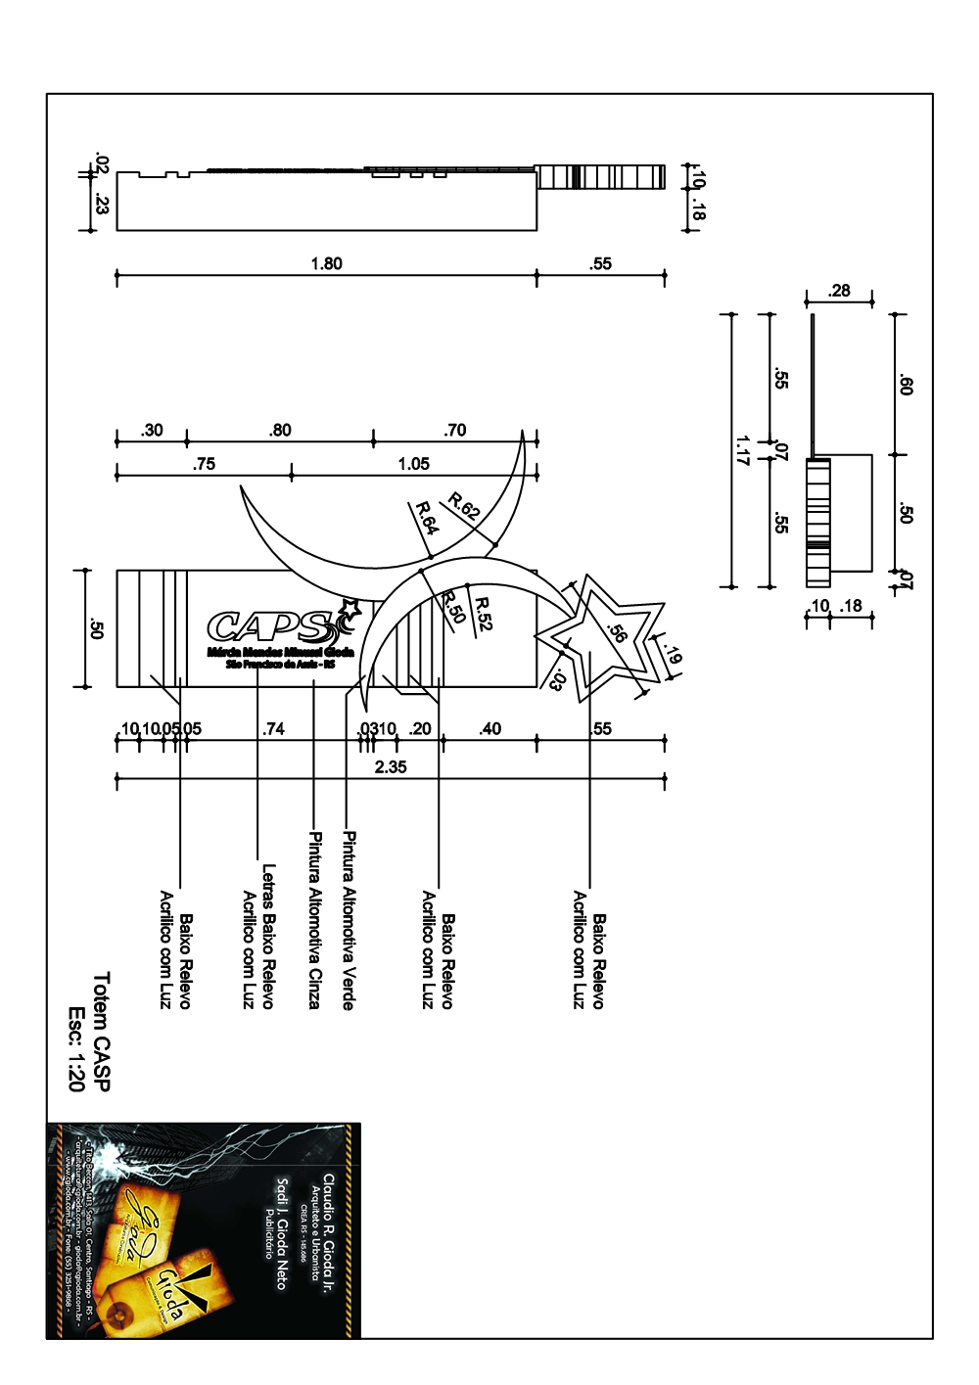
“CRACK a PEDRA DA MORTE”
Lei Municipal 642/2011.
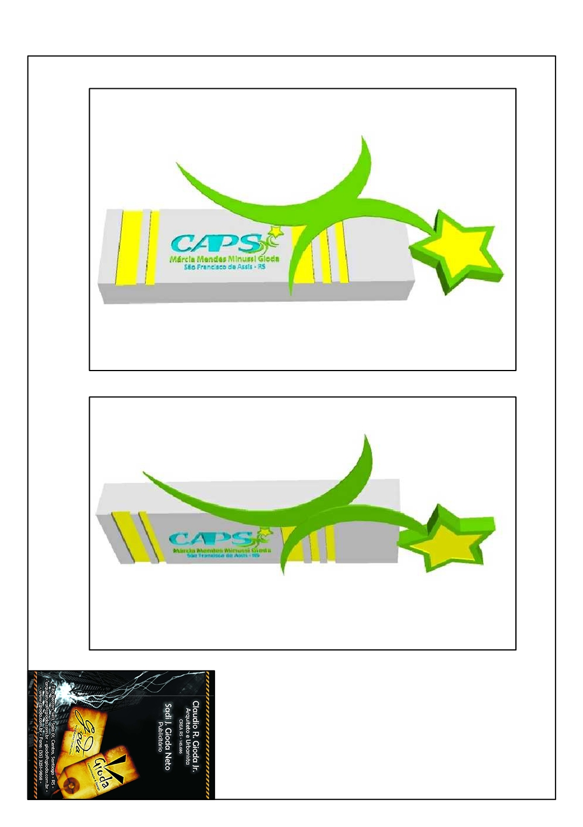
“CRACK a PEDRA DA MORTE”
Lei Municipal 642/2011.

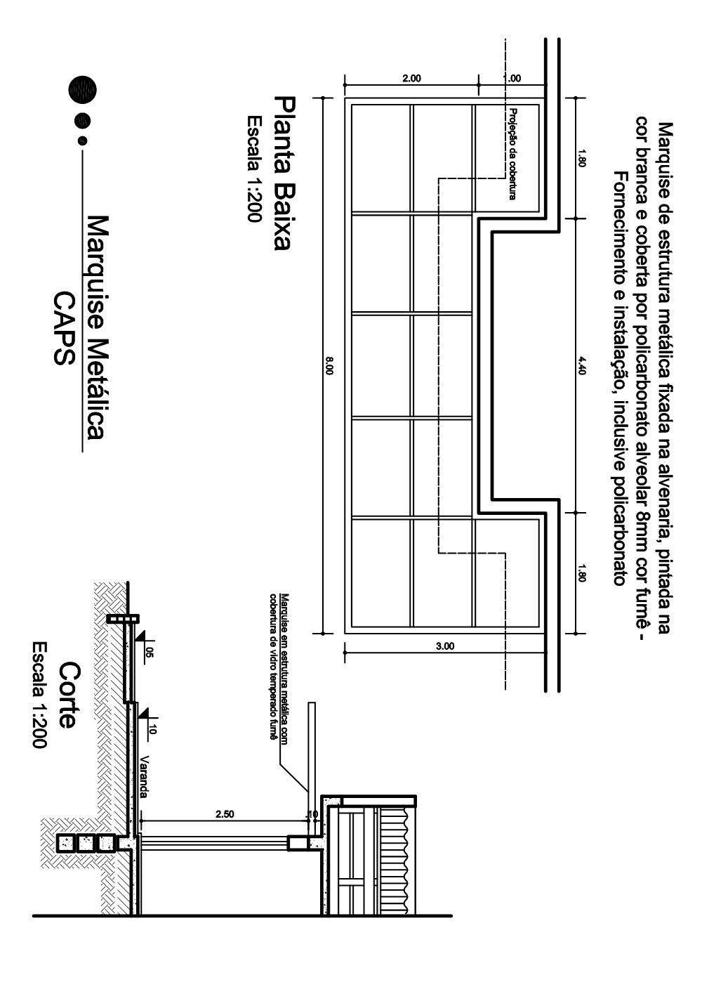

“CRACK a PEDRA DA MORTE”
Lei Municipal 642/2011.

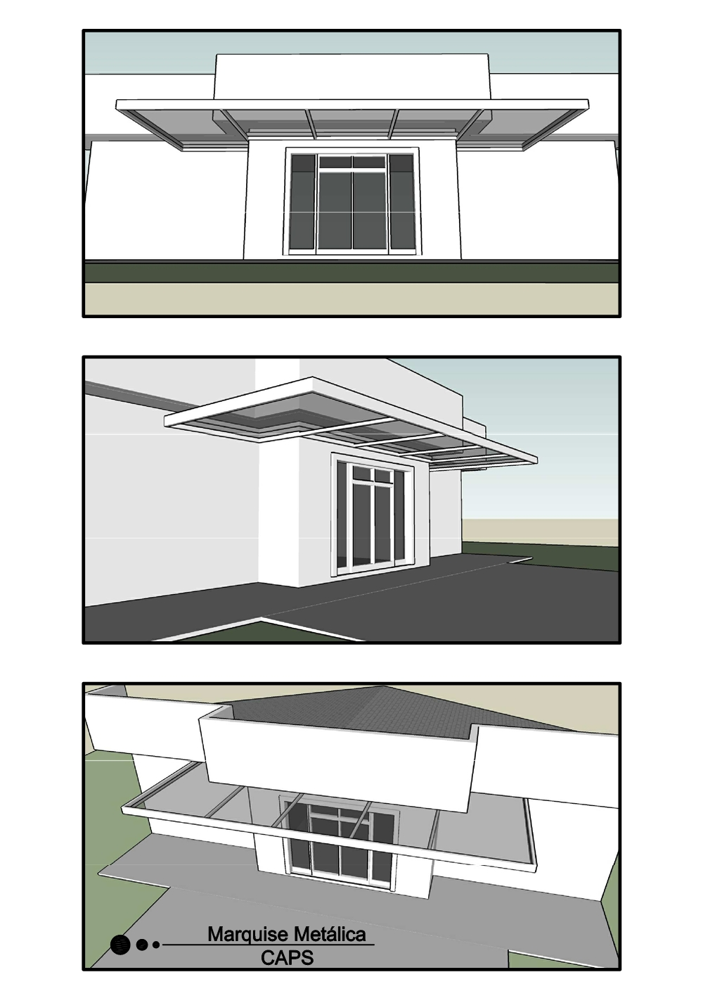

“CRACK a PEDRA DA MORTE”
Lei Municipal 642/2011.

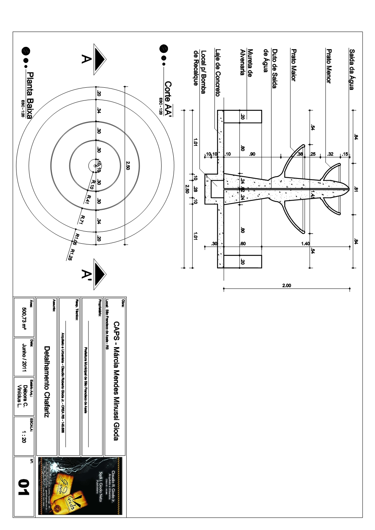

“CRACK a PEDRA DA MORTE”
Lei Municipal 642/2011.

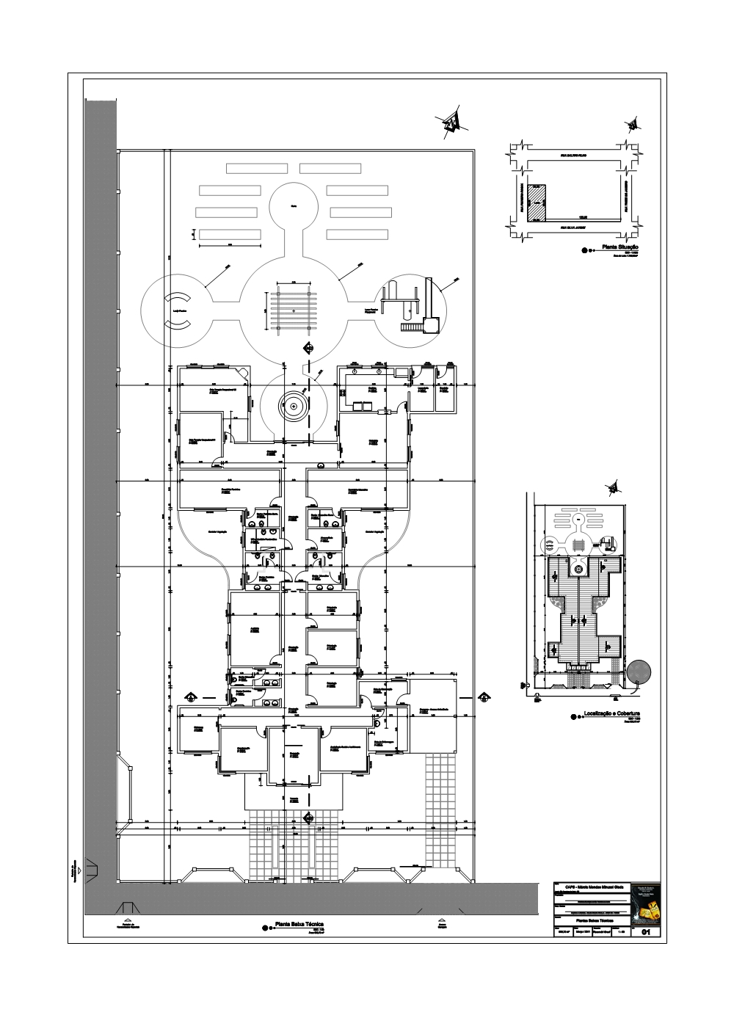

“CRACK a PEDRA DA MORTE”
Lei Municipal 642/2011.

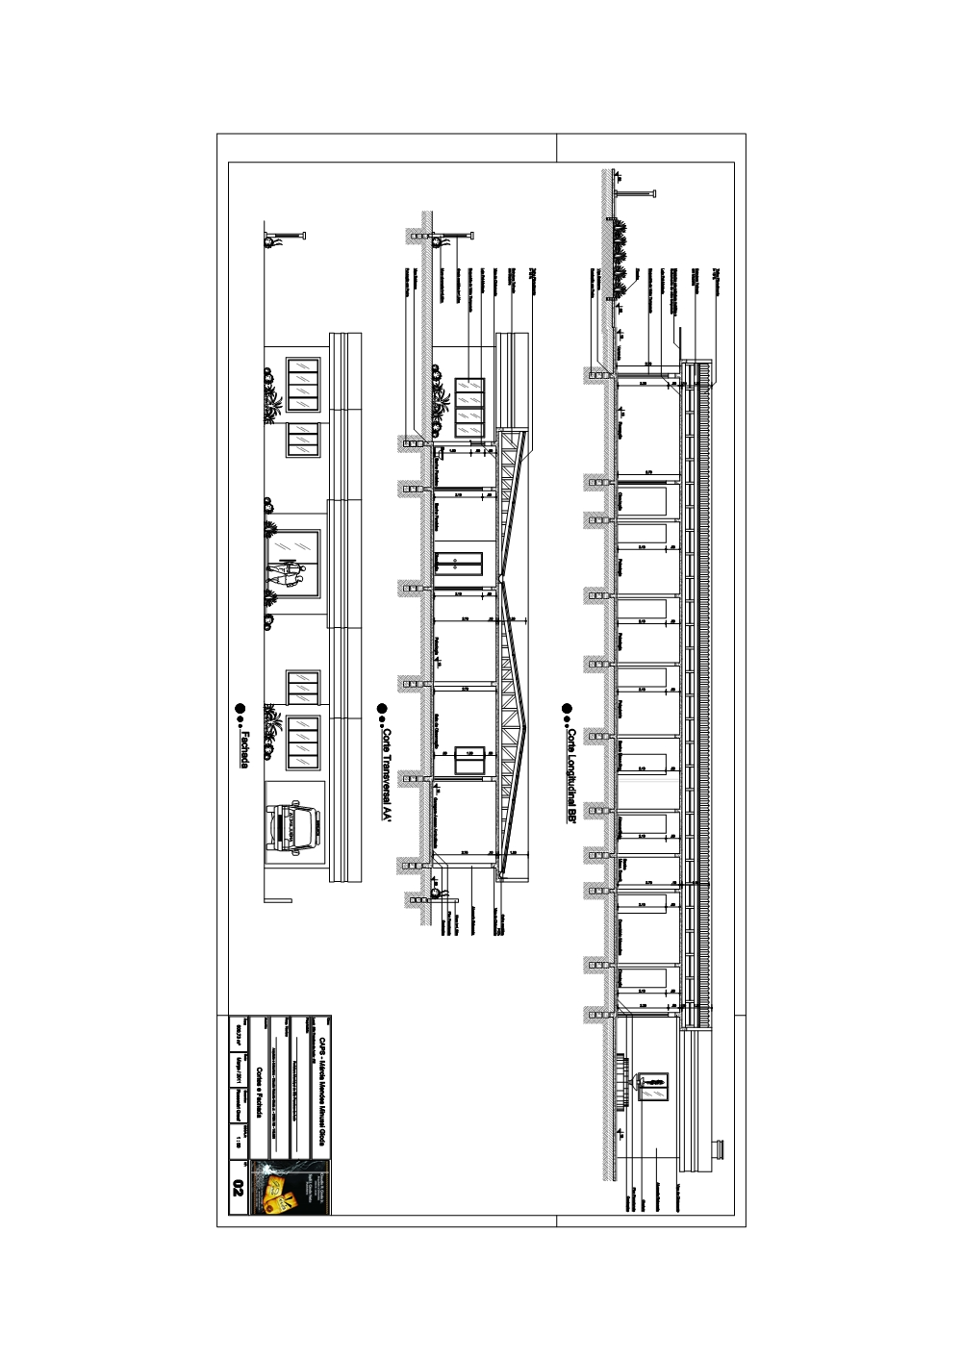

“CRACK a PEDRA DA MORTE”
Lei Municipal 642/2011.

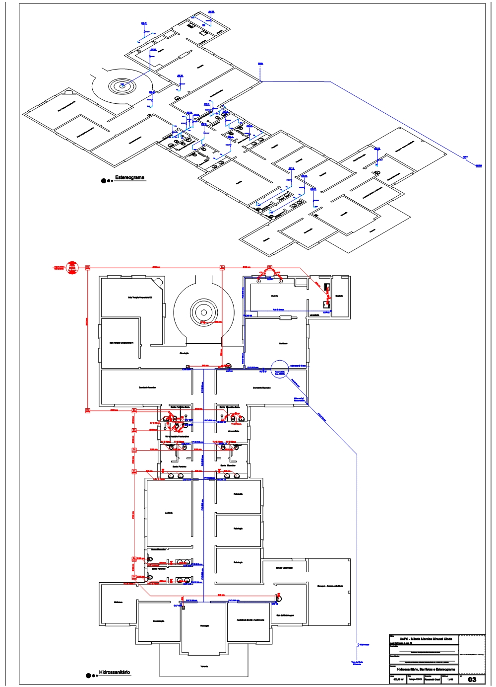

“CRACK a PEDRA DA MORTE”
Lei Municipal 642/2011.

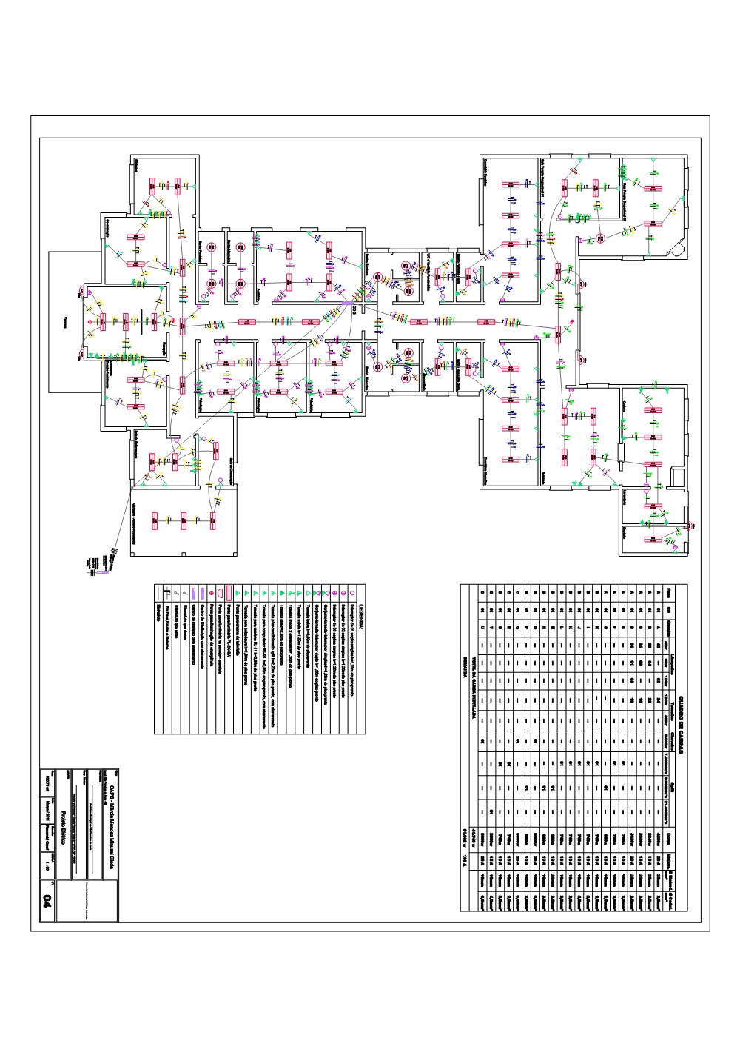

“CRACK a PEDRA DA MORTE”
Lei Municipal 642/2011.

Recepção
Recepção -Porta entrada (280 cm - 4 folhas)

Recepção

Recepção
Recepção - Porta circulação (120 cm - 2 folhas)

Recepção

Sala de Assistência Social

Sala de Assistência Social e Acolhimento
- Porta simples (80 cm)
e Acolhimento

Sala de Assistência Social
e Acolhimento

Sala de Enfermagem

-Porta simples (80 cm, simples)
S
ala de Enfermagem

Sala de Enfermagem

Coordenação -Porta simples (80 cm)
Coordenação

Coordenação

Sala de Psicologia 1
Sala de Psicologia 1 -Porta Simples (80 cm)

Sala de Psicologia 1

Sala de Psicologia 2
Sala de Psicologia 2 -Porta Simples (80 cm)

Sala de Psicologia 2

Auditório
Auditório -Porta Simples (80 cm)

Auditório

Psiquiatria
Psiquiatria -Porta Simples (80 cm)

Psiquiatria

Almoxarifado
Almoxarifado -Porta Simples (80 cm)

Almoxarifado

Dormitório Feminino
Dormitório Feminino -Porta Simples (80 cm)

Dormitório Feminino

Dormitório Masculino
Dormitório Masculino -Porta Simples (80 cm)

Dormitório Masculino

Sala de Terapia Ocupacional 1
Sala de Terapia Ocupacional 1 -Porta Simples (80 cm)

Sala de Terapia Ocupacional 1

Depósito
Depósito -Porta Simples (80 cm)

Depósito

Cozinha
Depósito -Porta Simples (80 cm)

Cozinha

Sala de Terapia Ocupacional 2
Sala de Terapia Ocupacional 2 -Porta Simples (80 cm)

Sala de Terapia Ocupacional 2
Biblioteca
Biblioteca -Porta simples (120 cm)

B iblioteca
Refeitório
Refeitório -Porta Simples (120 cm)

Refeitório

Sala de Observação
- Porta de Acesso a garagem (90 cm, simples)
S
ala de Observação

Sala de Obervação

Banheiro Feminino 1
Banho Feminino 1 -Porta Simples (90 cm)

Banheiro Feminino 1

Banheiro Feminino 2
Banho feminino 2 -Porta Simples (90 cm)

Banheiro Feminino 2

Banho dormitório feminino -Porta Simples (70 cm)
B
anheiro

Banheiro

Banho dormitório masculino -Porta Simples (70 cm)
B
anheiro

Banheiro

Vestiário
Vestiário Porta Simples (90 cm)

Vestiário

Banheiro Masculino 2
Banho Masculino 2 -Porta Simples (90 cm)

Banheiro Masculino 2

Banheiro Masculino 1
Banho Masculino 1 -Porta Simples (90 cm)

Banheiro Masculino 1



“CRACK a PEDRA DA MORTE”
Lei Municipal 642/2011.

